INSTITUTO FEDERAL DE EDUCAÇÃO CIÊNCIA E TECNOLOGIA DE SANTA CATARINA – CAMPUS JARAGUÁ DO SUL

CURSO ENSINO MÉDIO TÉCNICO EM QUÍMICA (MODALIDADE: INTEGRADO)

ADELLI SARAMENTO LENTZ
CAMILA CECILIA CASTRO
EDUARDO HAFEMANN

DESCARTE DE MEDICAMENTOS VENCIDOS NO MUNICÍPIO DE JARAGUÁ DO SUL

JARAGUÁ DO SUL
AGOSTO DE 2014

ADELLI SARAMENTO LENTZ
CAMILA CECILIA CASTRO

EDUARDO HAFEMANN

DESCARTE DE MEDICAMENTOS VENCIDOS NO MUNICÍPIO DE JARAGUÁ DO SUL

Orientador: Julio Eduardo Bortolini

JARAGUÁ DO SUL,
AGOSTO DE 2014

Agradecimentos

Queremos agradecer principalmente a aluna Carla Karine Bortoli, que participou de toda a execução desse projeto, do início ao fim, o aluno Augusto Felippe da Silva que participou da primeira parte, ao professor orientador, e todas as demais pessoas que ajudaram para que esse projeto fosse concluído. O nosso muito obrigado.

SUMÁRIO

1. INTRODUÇÃO 5
2. revisão bibliográfica 7
2.1. Medicamentos: conceito, diretrizes técnicas e considerações 7
2.1.1. Conceituação dos medicamentos 7
2.1.2. Aparato legal 8
2.2 Outros Projetos 12
2.1.3. Diretrizes técnicas 9
2.2.1 Criciúma 13
2.2.2 Curitiba 15
2.3 Jaraguá do Sul 15
4. RESULTADOS E DISCUSSÕES 18
4.1 Entrevista com setor púbico 19
4.2 Entrevista com estabelecimento privado I 21
4.3 Entrevista com estabelecimento privado II 22
4.4 Questionários 24
4.5 Projeto de Extensão. 26
4.6 Discussões 29
3 CONCLUSÕES 36
REFERÊNCIAS 39
aNEXOS 43
Anexo 1: Roteiro das entrevistas pré-estruturadas. 43
Anexo 2: Questionário aplicado online. 44
Anexo 3: Divulgação dos Questionários 44
Anexo 4: Tabulação dos Questionários 45
Anexo 5: Pré-análise dos Questionários 46

INTRODUÇÃO

O presente trabalho é fruto do programa de iniciação a pesquisa cientifica “Conectando Saberes” desenvolvido no Instituto Federal de Educação, Ciência e Tecnologia de Santa Catarina – Campus Jaraguá do Sul, pelos professores do curso Técnico em Química, modalidade integrado. O desafio desse programa é elaborar um projeto de pesquisa científica que se adéque ao tema norteador, “Química e a vida”, e posteriormente executá-lo. Frente á isso, os autores elegeram como objeto de estudo os Resíduos do Serviço de Saúde, por fim delimitando o tema para descarte de medicamentos vencidos em Jaraguá do Sul.
O ponto de partida do projeto foi a Política Nacional de Resíduos Sólidos, atualizada em agosto de 2010. Após leitura do documento, optou-se por trabalhar com os Resíduos do Serviço de Saúde (RSS). Dentro deste tipo específico de resíduo, selecionamos ainda o grupo B, correspondente aos “resíduos contendo substâncias químicas que apresentam risco à saúde pública ou ao meio ambiente, independente de suas características de inflamabilidade, corrosividade, reatividade e toxicidade” (RDC 33: 2003); dentro deste grupo optamos ainda por trabalhar com os resíduos que se encaixassem na definição do grupo B1 “resíduos dos medicamentos ou dos insumos farmacêuticos quando vencidos, contaminados, apreendidos para descarte, parcialmente utilizados e demais medicamentos impróprios para consumo, que oferecem risco” (RDC 33: 2003).
Mas de onde surge a necessidade de estudar a questão do descarte de medicamentos vencidos? Como sabemos, os fármacos tem um papel inquestionável em nossa sociedade. Calixto e Siqueira (2006) nos falam que desde os primórdios da civilização a procura pelo tratamento das principais doenças que acometem a humanidade tem sido uma preocupação constante da população.
Vivemos em um mundo onde a tecnologia e o consumo representa o modo de vida da sociedade atual. Se, por um lado o avanço tecnológico possibilita a solução de problemas que limitavam a vida do ser humano, por outro nos deparamos com problemas recentes, decorrentes do processo de globalização e da consolidação da sociedade de consumo. Um desses problemas é a geração de resíduos, fruto do consumo excessivo que caracteriza o modo de vida capitalista. Dentre esses produtos, estão inclusos os medicamentos vencidos, impróprios para uso e não consumidos.
Levando em consideração ainda a complexidade dos medicamentos hoje elaborados e a crescente expansão do mercado farmacológico, tanto em termos de produção quanto em termos de consumo, é imprescindível que o descarte correto destes produtos seja efetuado. Dessa forma, o gerenciamento destes resíduos passa a ter relevância não só por sua quantidade, mas por sua periculosidade.
Através das leituras realizadas e de um levantamento feito em campo anteriormente, percebeu-se que não há dados sobre este tipo específico de resíduo, nem informação sobre sua destinação correta, evidenciando-se assim a falta de responsabilidade em toda a cadeia de consumo, desde as indústrias, até o poder público e o próprio consumidor que não possui informação sobre sua responsabilidade quanto o destino de seu resíduo nem o hábito de dar a destinação correta, principalmente em Jaraguá do Sul. Dentro desse contexto, pergunta-se: quais as ações tomadas quanto ao descarte de medicamentos vencidos em Jaraguá do Sul, por parte da iniciativa privada e poder público e qual a sua abrangência para com a população?
Buscando responder a essa questão, elegeu-se por objeto de estudo do presente trabalho o descarte de medicamentos vencidos em Jaraguá do Sul, optando-se ainda por estudar as ações tomadas por parte do poder público e privado bem como seu embasamento legal e sua abrangência com os cidadãos jaraguaenses. Para tanto, os objetivos elencados foram: analisar o descarte de medicamentos vencidos na cidade de Jaraguá do Sul de acordo com a RDC nº 33 de 2005 e outras resoluções vigentes; averiguar as semelhanças e diferenças dos programas de coleta de medicamentos vencidos da cidade de Jaraguá do Sul com os de outras cidades; entrevistar o setor público responsável pela parte de distribuição e coleta de medicamentos e as farmácias privadas que disponibilizam meios para o descarte de medicamentos vencidos em Jaraguá do Sul e, por fim, averiguar a abrangência das ações do poder público e privado para com a população.
Baseando-se nos dados da pesquisa primária que os objetivos a cima foram citados, foi possível perceber que algo poderia ser feito com a todas essas informações e dados gerados, além de ser constatado a disposição do serviço público a contribuir em relação a intervenção na população sobre o descarte de medicamento. A partir disso além da pesquisa primária, sobre a elucidação da forma de descarte de medicamento em Jaraguá do Sul, posteriormente concluída tivemos como objetivo de efetuar a divulgação e conscientização do descarte de medicamentos vencidos para população Jaraguaense com o apoio da prefeitura municipal. Dando inicio assim a segunda parte do trabalho, intervindo diretamente na raiz do problema, a divulgação.

revisão bibliográfica

Medicamentos: conceito, diretrizes técnicas e considerações

A questão do descarte de medicamentos vencidos vem ganhando destaque na sociedade atual, sendo abordada por muitos autores em vários veículos de informação. A revista Vida e Saúde, em reportagem publicada no ano de 2008, afirma que, dentre os riscos apresentados pelo descarte incorreto de medicamentos, destaca-se a contaminação dos recursos hídricos que provoca o surgimento de diversas doenças na população e a extinção de diversas espécies da fauna e flora do local.
E cada vez mais com a preocupação da contaminação em recursos hídricos, lençóis freáticos e solo, pode-se começar a pensar na questão dos contaminantes emergentes – que compreendem produtos farmacêuticos e de higiene pessoal, indicadores de atividade antrópica, subprodutos industriais, hormônios naturais e drogas ilícitas – atenção especial tem sido dada à presença destes contaminantes em mananciais utilizados para o abastecimento público, bem como na água distribuída à população após tratamento.
Dessa forma, e aliando ainda á esses fatores o fato de hoje consumir-se produtos de higiene e beleza, medicamentos e outros potenciais contaminantes, mostra-se relevante a necessidade de se estudar cada tipo de resíduo em seu contexto ambiental e social.

Conceituação dos medicamentos

A Agência Nacional de Vigilância Sanitária (ANVISA) conceitua como medicamento o produto farmacêutico, tecnicamente obtido ou elaborado, utilizado na prevenção e cura de doenças, no alívio do sofrimento do paciente ou para fins de diagnóstico (ANVISA, 1973).
Buscar o alívio de dores e a cura para determinadas enfermidades sempre foram questões pertinentes aos seres humanos em várias épocas, levando-os á empenhar esforços na descoberta de novas formas de utilizar-se dos recursos disponíveis para esses fins. Na antiguidade, o consumo de plantas tinha também caráter medicamentoso, sendo que algumas ervam eram consumidas por suas propriedades medicinais. De fato, muito tempo antes da conceituação atual de droga\medicamento, já se utilizava recursos naturais como forma de aliviar a dor e curar doenças.
Nota-se então que o manuseio e manipulação dos recursos naturais não apresentavam nenhum risco ao bem estar do ser humano ou do meio ambiente, já que inicialmente os produtos medicamentosos tinham origem natural e eram utilizados de acordo com as necessidades dos pacientes, não sendo manipulados ou produzidos em massa. Porém, ao aumentar sua capacidade de ajuste e intervenção, o homem modifica também o ambiente onde vive. Naime, Sartor e Garcia (2005) observam que quando a população humana era pequena e a natureza tinha como compensar os impactos a que era submetida, não ocorriam desequilíbrios.
Entretanto, no século XVII ocorreu na Inglaterra à revolução industrial, fato que introduziu o ser humano á um novo modo de vida. É nesse período, onde a produção em massa e a busca por lucro fazem as indústrias trabalharem á todo vapor, que se dão os principais marcos da indústria farmacêutica. Já nas primeiras décadas do século XX, surgem ainda, embora de forma não planejada, outras descobertas importantes de alguns medicamentos que marcaram a história da humanidade.
Nessa mesma época, enquanto a indústria farmacêutica dá seus primeiros passos e aos poucos se consolida o Brasil experimenta rápidas e profundas mudanças estruturais, advindas da revolução industrial vivida no século XX, tais como, por exemplo, os processos de crescimento populacional, de urbanização, de metropolização, de conurbação, de industrialização e de transformação de hábitos de consumo. Esses processos, em conjunto, possibilitam a chamada modernização da sociedade brasileira, gerando grandes conflitos e enormes quantidades de resíduos sólidos, restos da produção e do consumo. É no século XX que ocorre também o aumento da potencialidade e eficiência de certos medicamentos, que segundo Filho (2006), foram elevadas quase ao infinito pelo desenvolvimento tecnológico, científico e pela revolução industrial, embora isso possa parecer um paradoxo.
Como é possível observar, o crescimento da indústria farmacêutica, o aumento da potencialidade e a criação de novos medicamentos aliados á sua produção em escala industrial e introdução maciça no mercado acompanharam a evolução da sociedade capitalista, fato que eleva o consumo desses produtos.

Aparato legal

Considerando ainda o avanço da tecnologia, da ciência e a complexidade dos medicamentos hoje elaborados e a crescente expansão do mercado farmacológico, tanto em termos de produção quanto em termos de consumo, é imprescindível que o descarte correto destes produtos seja efetuado. Com isso novas leis, resoluções e normas veem sendo atualizadas, de forma que os medicamentos passam a ser classificados como resíduo sólido, classificação essa que resulta da consolidação da lei intitulada de Política Nacional de Resíduos Sólidos. Dessa forma, este tipo de resíduo recebe destaque legal no início da década de 90 e é intitulado como resíduos dos serviços de saúde (RSS), termo esse aprovado pela resolução CONAMA (Conselho Nacional de Meio Ambiente) nº 358.
A Agência Nacional de Vigilância Sanitária (ANVISA) também focou-se nesta questão, passando a promover debates sobre a publicação de uma nova resolução, sendo que em 2003 foi promulgado a RDC ANVISA nº 33/03, que dispõe sobre o regulamento técnico para o gerenciamento de resíduos de serviços de saúde. A resolução passa também a considerar os riscos aos trabalhadores, à saúde e ao meio ambiente que os RSS oferecem, porém, a adoção desta resolução gerou divergências com as diretrizes da resolução CONAMA. Esta situação levou os dois órgãos a buscarem a harmonização das regulamentações. O entendimento foi alcançado com a revogação da RDC ANVISA nº 33/03 e a publicação da RDC ANVISA n º 306 e da Resolução CONAMA nº 358, assim elas versam todas as etapas do gerenciamento da RSS.

Diretrizes técnicas

Os resíduos provenientes do uso de medicamentos e de outros serviços relativos á saúde humana e animal são enquadrados, segundo a resolução RDC nº 33 de 25 de fevereiro de 2003, como parte dos Resíduos do Serviço de Saúde (RSS) que por sua vez são conceituados como “resíduos sólidos dos estabelecimentos prestadores de serviço de saúde em estado sólido, semi-sólidos, resultantes destas atividades. São também considerados sólidos os líquidos produzidos nestes estabelecimentos, cujas particularidades tornem inviáveis o seu lançamento em rede pública de esgotos ou em corpos d’água, ou exijam para isso, soluções técnicas e economicamente inviáveis em face à melhor tecnologia disponível.” (RDC 33:2005) Podemos classificar os medicamentos como Resíduos do Serviço da Saúde pertencentes ao grupo “B” correspondente aos “resíduos contendo substâncias químicas que apresentam risco à saúde pública ou ao meio ambiente, independente de suas características de inflamabilidade, corrosividade, reatividade e toxicidade.”(RDC 33: 2003). No grupo B, podemos dizer ainda que os medicamentos enquadram-se nos subgrupos B1 e B2.
O subgrupo B1 correspondente aos resíduos dos medicamentos ou dos insumos farmacêuticos quando vencidos, contaminados, apreendidos para descarte, parcialmente utilizados e demais medicamentos impróprios para consumo, que oferecem risco. Incluem-se neste grupo: Produtos Hormonais de uso sistêmico; Produtos Hormonais de uso tópico, quando descartados por serviços de saúde, farmácias, drogarias e distribuidores de medicamentos;Produtos Antibacterianos de uso sistêmico; Produtos Antibacterianos de uso tópico, quando descartados por serviços de saúde, farmácias, drogarias e distribuidores de medicamentos; Medicamentos Citostáticos; Medicamentos Antineoplásicos; Medicamentos Digitálicos; Medicamentos Imunossupressores; Medicamentos Imunomoduladores; Medicamentos Anti-retrovirais;
O subgrupo B2, que é estudado neste trabalho, corresponde aos “resíduos dos medicamentos ou dos insumos farmacêuticos quando vencidos, contaminados, apreendidos para descarte, parcialmente utilizados e demais medicamentos impróprios para consumo, que, em função de seu princípio ativo e forma farmacêutica, não oferecem risco. Incluem-se neste grupo todos os medicamentos não classificados no Grupo B1 e os antibacterianos e hormônios para uso tópico, quando descartados individualmente pelo usuário domiciliar.”.
Dentro desse contexto, a resolução citada acima prevê um manejo específico para cada tipo de resíduo, indicado no item VII. No caso do grupo B1, prevê-se que os fabricantes, importadores e distribuidores deverão providenciar informação ao consumidor quanto ao perigo durante o manuseio; Que esses resíduos devem ser acondicionados em recipientes de material rígido, adequados para cada tipo de substância química, respeitadas as suas características físico-químicas e seu estado físico; Que devem ser acondicionados em frascos de até dois litros ou em bombonas de material compatível com o líquido armazenado, sempre que possível de plástico, resistentes, rígidas e estanques, com tampa rosqueada e vedante; A resolução prevê também que os resíduos desse grupo, gerados pelos programas de assistência domiciliar, devem ser acondicionados, identificados e recolhidos pelos próprios agentes de atendimento ou por pessoa treinada para a atividade e queas embalagens secundárias não contaminadas deverão ser descaracterizadas e acondicionadas como Resíduo Sólido Urbano, podendo ser encaminhadas para processo de reciclagem, já as embalagens contaminadas devem ser tratadas como resíduo B1; As excretas de pacientes tratados com quimioterápicos antineoplásicos devem ser eliminadas no esgoto com abundante quantidade de água, desde que haja Sistema de Tratamento de Esgotos na região onde se encontra a unidade. Caso não exista tratamento de esgoto, devem ser submetidas a tratamento prévio no próprio estabelecimento.
Já no caso do Grupo B2 os fabricantes, importadores e distribuidores deverão providenciar informação ao consumidor quanto ao perigo durante o manuseio. Para o usuário, gerador, domiciliar prevê-se que os resíduos líquidos poderão ser descartados em esgoto sanitário com sistema de tratamento; A resolução prevê ainda que as embalagens destes produtos deverão ser acondicionadas como resíduo sólido urbano. Os resíduos sólidos deste grupo, juntamente com suas embalagens, deverão ser acondicionados como resíduo sólido urbano. No caso dos serviços de saúde, como farmácias, drogarias e distribuidores de medicamentos os resíduos líquidos poderão ser descartados em esgoto sanitário com sistema de tratamento, desde que autorizado pelo órgão local de meio ambiente. Os resíduos sólidos enquadrados nesse grupo devem ser acondicionados em recipientes de material rígido, adequados para cada tipo de substância química, respeitadas as suas características físico-químicas e seu estado físico e quando não autorizado o seu descarte em esgoto sanitário, devem ser acondicionados em frascos de até dois litros ou em bombonas de material compatível com o líquido armazenado, sempre que possível de plástico, resistentes, rígidas e estanques, com tampa rosqueada e vedante. Os resíduos desse grupo gerados pelos programas de assistência domiciliar devem ser acondicionados, identificados e recolhidos pelos próprios agentes de atendimento ou por pessoa treinada para a atividade, de acordo com o Regulamento Técnico, e encaminhado ao estabelecimento de saúde de referência. As embalagens secundárias deverão ser descaracterizadas e acondicionadas como Resíduo Sólido Urbano, podendo ser encaminhadas para processo de reciclagem.
A NBR 12810 (ABNT, 1993) traz informações sobre a segregação dos medicamentos, sendo esta a última parte dos sistemas de coleta analisada pelo grupo, visto que a terceirização dos serviços de transporte e descarte e o prazo de entrega do trabalho dificultaram a coleta de informações e observação desses procedimentos. Esta Norma, instituída em 1993, fala que os funcionários devem usar Equipamentos de Proteção Individual como o uniforme que deve ser composto por calça comprida e camisa com manga, no mínimo de 3/4, de tecido resistente e de cor clara, específico para o uso do funcionário do serviço, de forma a identificá-lo de acordo com a sua função; Luvas de PVC , bota, gorro, máscara, óculos, avental.
Sobre o acondicionamento, a RDC 306 de 2004, fala que o mesmo consiste no ato de embalar os resíduos segregados, em sacos ou recipientes que evitem vazamentos e resistam às ações de punctura e ruptura. A capacidade dos recipientes de acondicionamento deve ser compatível com a geração diária de cada tipo de resíduo. Fala ainda que os resíduos sólidos devem ser acondicionados em saco constituído de material resistente a ruptura e vazamento, impermeável, baseado na NBR 9191/2000 da ABNT, respeitados os limites de peso de cada saco, sendo proibido o seu esvaziamento ou reaproveitamento; Que os sacos devem estar contidos em recipientes de material lavável, resistente à punctura, ruptura e vazamento, com tampa provida de sistema de abertura sem contato manual, com cantos arredondados e ser resistente ao tombamento; Que os resíduos líquidos devem ser acondicionados em recipientes constituídosde material compatível com o líquido armazenado, resistentes, rígidos e estanques, com tampa rosqueada e vedante.
Sobre a identificação, a mesma norma fala que essa consiste no conjunto de medidas que permite o reconhecimentodos resíduos contidos nos sacos e recipientes, fornecendo informações ao correto manejo dos RSS. Quea identificação deve estar aposta nos sacos de acondicionamento, nosrecipientes de coleta interna e externa, nos recipientes de transporte interno e externo, e nos locais de armazenamento, em local de fácil visualização, de forma indelével, utilizando-se símbolos, cores e frases, atendendo aos parâmetros referenciados na norma NBR 7.500 da ABNT, além de outras exigências relacionadas à identificação de conteúdo e ao risco específico de cada grupo de resíduos; Que identificação dos sacos de armazenamento e dos recipientes de transporte poderá ser feita por adesivos, desde que seja garantida a resistência destes aos processos normais de manuseio dos sacos e recipientes.
Sobre o armazenamento temporário, a norma fala que o mesmo consiste na guarda temporária dos recipientes contendo os resíduos já acondicionados, em local próximo aos pontos de geração, visando agilizar a coleta dentro do estabelecimento e otimizar o deslocamento entre os pontos geradores e o ponto destinado à apresentação para coleta externa. Não poderá ser feito armazenamento temporário com disposição direta dos sacos sobre o piso, sendo obrigatória a conservação dos sacos em recipientes de acondicionamento.
Segundo a norma, o armazenamento temporário poderá ser dispensado nos casos em que a distância entre o ponto de geração e o armazenamento externo justifiquem; A sala para guarda de recipientes de transporte interno de resíduos deve ter pisos e paredes lisas e laváveis, sendo o piso ainda resistente ao tráfego dos recipientes coletores; Deve possuir ponto de iluminação artificial e área suficiente para armazenar, no mínimo, dois recipientes coletores, para o posterior traslado até a área de armazenamento externo; Quando a sala for exclusiva para o armazenamento de resíduos, deve estar identificada como “SALA DE RESÍDUOS”; A sala para o armazenamento temporário pode ser compartilhada com a sala de utilidades. Neste caso, a sala deverá dispor de área exclusiva de no mínimo 2 m², para armazenar, dois recipientes coletores para posterior traslado até a área de armazenamento externo.

2.2 Outros Projetos

Para melhor fundamentar o presente projeto e compreender o funcionamento das iniciativas de coleta de medicamentos vencidos em outros locais, optou-se por ler dois projetos implantados em duas outras cidades, projetos esses encontrados durante a pesquisa bibliográfica e julgados adequados devido às iniciativas tomadas quanto ao descarte de medicamentos vencidos naquelas cidades. Optou-se também por trabalhar com projetos de outras cidades, uma bastante diferente de Jaraguá do Sul e outra bastante semelhante, para que houvesse contraste entre os mesmos e pudéssemos analisar alguns outros fatores, citados nas discussões e\ou conclusões. A primeira, semelhante à Jaraguá do Sul, foi Criciúma, e a segunda, uma capital, Curitiba. Através dessas escolhas esperou-se observar de que forma os projetos se desenvolvem no contexto de sua localidade, bem como observar aspectos semelhantes aos que foram estudados através das entrevistas aplicadas em Jaraguá do Sul.

2.2.1 Criciúma

O município de Criciúma, região sul do país, é uma cidade com 133 anos e com 192.308 habitantes (IBGE/2010) descendes de imigrantes italianos, alemães, poloneses, portugueses e africanos. Como Jaraguá do Sul, destaca-se no setor industrial, sendo o maior produtor nacional e segundo maior produtor mundial de pisos e azulejos, e é uma cidade rica em cultura e recursos naturais.
O projeto de descarte de medicamentos vencidos implantado nesta cidade foi feito pelos estudantes do curso de farmácia.
A principal motivação para que o programa de descarte de medicamentos vencidos fosse criado foi evitar a utilização irracional de medicamentos estocados em domicílio, combatendo intoxicações medicamentosas e desperdícios, e também garantir um descarte adequado para os medicamentos com prazo de validade vencido ou em más condições de consumo.
Para que o descarte fosse feito de forma correta seguiram a legislação vigente a RDC nº 306 de 2004 da ANVISA, que fala sobre os resíduos químicos que são separados em dois grupos distintos em, como citado na revisão bibliográfica.
O objetivo da pesquisa era Elaborar o Plano de Gerenciamento de Resíduos de Serviço de Saúde da Farmácia Solidária da Universidade do Extremo Sul Catarinense – UNESC. Escolheu-se esta farmácia, que fica dentro da própria universidade, para elaborar o projeto. A Farmácia Solidária é uma iniciativa sem fins lucrativos, e tem como missão a doação de medicamentos a população carente, estes doados por pessoas interessadas em promover a boa ação. Além disso, a farmácia relaciona-se com questões sociais da cidade, promovendo campanhas de vacinação e oficinas que versam sobre saúde individual e familiar.
Dentro de vários órgãos que fazem parte do programa da farmácia solidária, o Sistema Municipal de Saúde de Criciúma é responsável pelosdescartes de medicamentos vencidos doados nas Unidades Básicas de Saúde do município.
Os medicamentos vencidos ou inapropriados para uso classificados como pertencentes ao grupo B, independente de sua classe terapêutica recebem manejo igual, assim como as embalagens primárias dos mesmos. A separação das classes não ocorre devido ao grande volume de medicamentos que são segregados por período e pela dificuldade por parte dos acadêmicos em identificar as classes terapêuticas dos medicamentos, já que essas não veem especificadas nas embalagens, e o primeiro contato dos acadêmicos com as classes terapêuticas só ocorrem em fases posteriores de sua graduação em farmácia.
Os resíduos sólidos descartados na Farmácia Solidária são acondicionados em uma lixeira identificada como risco químico, mas devido á dificuldade de aquisição do saco identificado como resíduo químico por parte da instituição, os resíduosquímicos são acondicionados em sacos comidentificação de infectante. Os vidros oriundos dos medicamentos são acondicionados em outro recipiente com as mesmas características. Já no caso dos resíduos químicos líquidos, estes são acondicionados em recipientes resistentes com tampa rosqueada, estando de acordo com a legislação vigente, faltando somente aidentificação adequada.
O local não dispõe de um lugar específico para o armazenamento dos resíduos segregados, sendo que esses são levados até um lugar de pequena circulação e dispostos neste ambiente, quenão é exclusivo a esses resíduos. Já a coleta, o transporte externo, tratamento e a disposição final são realizados por uma empresa terceirizada contratada pela Prefeitura Municipal de Criciúma e devidamente certificada pelo órgão ambiental, o qual realiza a coleta semanalmente. Como a mesma empresa terceirizada não dispõe de aterro Classe-I(ou perigosos, que apresentam riscos a saúde pública, possuem substancial periculosidades ao ambiente, letalidade, não degradabilidade e efeitos adversos, podendo ser inflamáveis, corrosivos, reagentes, tóxicos ou patogênicos), os resíduos químicos são armazenados temporariamente na empresa coletora e transportada mensalmente à outra empresa que possui o destino final correto, entretanto como os resíduos líquidos não podem ser dispostos em aterro, os mesmos passam por processo de solidificação para posterior destino final.

2.2.2 Curitiba

O município de Curitiba, capital do estado do Paraná, região sul do país, é uma cidade com 320 anos e com 1.851.215 de habitantes (IBGE/2009), descendes de imigrantes italianos, poloneses, alemães, ucranianos, japoneses, sírios e libaneses. Possui um índice de 52 m² de área verde por habitante, totalizando aproximadamente 82 milhões de m² o que a faz ser considerada a Capital Ecológica do Brasil. O interesse da população em preservar o meio ambiente aumenta a proporção dos benefícios gerados pelos programas ambientais.
A questão da coleta dos medicamentos vencidos é tratada no município como parte de uma iniciativa mais abrangente, que analisa outros projetos de coleta de resíduos dentro da cidade. Por esse motivo, os RSS são trabalhos de uma forma não tão ramificada e específica como no programa anterior de coleta de medicamentos vencidos, haja vista que o programa para coleta de resíduos desenvolvido na cidade integra várias outras iniciativas como o recolhimento de pilhas, solventes, embalagens de inseticidas, lâmpadas fluorescentes, medicamentos vencidos, tintas e toner. Essa iniciativa recebeu o nome de Programa de Coleta Especial de Resíduos Domiciliares.
O programa funciona da seguinte forma: O caminhão da coleta especial possui tambores diferenciados para cada tipo de resíduo tóxico e segue escala pré-determinada. Uma vez por mês, o caminhão estaciona em cada um dos 24 terminais de ônibus da cidade, das 7 da manha às 15 horas, sendo que o público deve levar até esses locais seus medicamentos e outros resíduos que não tem como destinação o lixo orgânico ou reciclável. Após essa primeira etapa de recolhimento é feita uma triagem, onde uma empresa devidamente qualificada se responsabiliza pelas etapas posteriores do descarte destes resíduos, sendo que todo o material coletado tem um destino diferenciado.
O lixo de composição química coletado é encaminhado à Central de Tratamento de Resíduos Industriais – CTRI, localizado na Cidade Industrial de Curitiba. A unidade de tratamento é administrada por uma empresa terceirizada, encarregada pela destinação final dos resíduos.

2.3 Jaraguá do Sul

Jaraguá do Sul, município Catarinense situado na região norte do estado, passou por um processo de intensa industrialização e atualmente é uma das cidades que possui uma área urbana em intensa expansão no estado e no país. Considerada o terceiro polo industrial do estado, seu processo de urbanização fio rápido e extenso devido à chegada de imigrantes europeus vindos de outros centros já industrializados, estes vinham em busca de oportunidades de empregos.
Atualmente o município é compreendido por 38 bairros. De acordo com o senso do IBGE de 2010, Jaraguá do Sul tem um total de 143.206 habitantes e uma densidade demográfica de 268.98 hab./km².
E com a expansão das indústrias, a intensa urbanização do município, o consumo de bens e serviços cresce continuamente, acarretando à visibilidade da geração de resíduos no país, tais como os domiciliares, industriais, comerciais, hospitalares e resíduos de saúde. Dados hoje nos afirmam que uma pessoa produz por dia 1,5 kg de lixo por dia, enfatizamos que não a população não tem uma visão completa da importância da destinação final e correta desses resíduos. Com isso cabe aos órgãos municipais e privados, em base a Política Nacional de Resíduos Sólido onde se tem uma regulamentação que estabelece as diretrizes aplicáveis ao gerenciamento de quaisquer resíduos sólidos. No município há um órgão de recolhimento especifico que dá a destinação final dos mesmos, sendo somente para os resíduos domiciliares, urbanos, hospitalares e os da saúde.
Existem estabelecimentos, que por iniciativas internas, coletam outros tipos de resíduos. E atualmente com o crescente consumo de medicamentos, automedicação, passa-se a se a ter uma preocupação com a destinação dos medicamentos, principalmente aqueles que vêm a vencer, assim começa-se iniciativas de estabelecimentos principalmente privados no município, de seguir um plano de gerenciamento de medicamentos vencidos. Atualmente, Jaraguá do Sul, hoje conta com 109 estabelecimentos de saúde (dados 2009/IBGE), sendo eles 25 estabelecimentos públicos municipais – consistem em postos de saúde, policlínicas, farmácias básicas, ambulatórios - e 84 setores de ordem privada, sendo também farmácias, clínicas, ambulatórios. E são desses estabelecimentos que tem por sua obrigação a coleta desses medicamentos, e destinar um tratamento final adequado. Tais estabelecimentos contam com o trabalho de recolhimento do órgão responsável do município, porém outros optam pela terceirização para a destinação final dos resíduos do serviço da saúde.

- METODOLOGIA

Como comentado anteriormente, o presente projeto é resultado de uma pesquisa realizada a partir do projeto de iniciação a pesquisa científica “Conectando os Saberes”, desenvolvido no Instituto Federal de Educação, Ciência e Tecnologia de Santa Catarina, campus Jaraguá do Sul, curso Técnico em Química, modalidade Integrado e corresponde à aplicação dos conhecimentos adquiridos durante o processo de aprendizagem e pesquisa bem como a intervenção na realidade encontrada nesse universo, completando assim os três eixos educacionais propostos pelo curso: ensino, pesquisa e extensão. Esse projeto foi desenvolvido em Jaraguá do Sul, terceiro maior polo industrial de Santa Catarina, localizada ao nordeste de Santa Catarina com cerca de 156 mil habitantes (IBGE, 2010).
Elegeu-se por objeto de estudo da pesquisa inicial, o descarte de medicamentos vencidos em Jaraguá do Sul, optando-se ainda por estudar as ações tomadas por parte do poder público e privado bem como seu embasamento legal e sua abrangência com os cidadãos jaraguaenses.
Para alcançar os objetivos propostos fez-se a leitura as resoluções vigentes que tratam das diretrizes técnicas do gerenciamento, transporte e acondicionamento de resíduos, bem como sobre seu descarte; leram-se também outros projetos de outras cidades, identificando assim a metodologia aplicada e outras questões que servissem para fazer um paralelo a realidade municipal; fez-se entrevistas pré-estruturadas com perguntas relativas a triagem, divulgação e embasamento legal de três instituições que recolhem medicamentos vencidos, sendo uma delas de ordem pública e outras duas de ordem privada, afim de constatar a realidade da cidade quanto as tomadas frente ao descarte de medicamentos vencidos e aplicou-se questionários on-line para com a população jaraguaense a fim de constatar a abrangência dessas inciativas. A tabulação desses dados aconteceu por meio de tabelas e gráficos, que constam ao longo do projeto.
Tendo em vista os resultados obtidos com a execução da pesquisa, e utilizando dos conhecimentos adquiridos na mesma, fomos para o terceiro eixo da educação: a extensão. Nosso objetivo com a extensão era efetuar a divulgação do descarte de medicamentos vencidos população jaraguaense e conscientizar o maior número possível de munícipes para o descarte adequado dos medicamentos vencidos ou fora de uso, contando com o apoio da prefeitura municipal.
Para tanto, buscou-se abranger a população geral, por meio dos agentes de saúde, elo entre população e Unidades da Saúde. Através de palestra ministrada e cartilha criada e distribuída pela equipe executora do projeto (IFSC, 2014) aos agentes de saúde da região, buscou-se elucidar fatos sobre o descarte de medicamentos vencidos, bem como expor resultados obtidos através de pesquisas anteriores que demonstravam as principais formas de descarte utilizadas pela população bem como seu conhecimento sobre a questão. Este trabalho já era de alguma forma realizado por esses profissionais, portanto, a palestra teve o intuito de reforçar e acrescentar informações a ação já desenvolvida, visando sua melhoria bem como o aproveitamento da capilaridade proporcionada pelos Agentes de Saúde para com a população.
Sabendo que boa parte dos cidadãos jaraguaenses descarta seus medicamentos vencidos no lixo comum e tem pouco ou nenhum conhecimento sobre ações voltadas ao recolhimento destes, elaborou-se uma estratégia de divulgação e recolhimento que aliou ações simples, informação e difusão de conhecimento através da produção de flyers e cartazes informativos bem como de urnas para recolhimento dos medicamentos vencidos. Como elucidado no parágrafo supracitado, os agentes de saúde encarregaram-se de informar verbalmente a população, bem como de entregar flyers informativos elaborados pela equipe – sendo que estes foram disponibilizados em todas as Unidades de Saúde, e quaisquer outros estabelecimentos de iniciativa pública ou privada onde houvesse abertura e disponibilidade para entrega desse material. Além da distribuição de flyers, houve a fixação de cartazes no interior dos ônibus que circulam no município de Jaraguá do Sul, bem como nas Unidades de Saúde. Buscando ainda um estímulo que, além do verbal e visual, criasse um vínculo de comprometimento e convidasse o público a descartar seus medicamentos de forma correta, elaborou-se uma urna com adesivo contendo informações sobre o descarte correto dos mesmos. Buscando capilaridade e eficiência na ação, distribuiu-se dez urnas em seis Unidades de Saúde – localizadas em bairros centrais e periféricos da cidade, bem como nos dois PAMAs (Pronto Atendimento Médico Ambulatorial) e nas duas farmácias básicas da cidade. É importante ressaltar que mesmo as unidades de saúde não contempladas com urna receberam material de divulgação. Salientamos que todas as unidades de saúde do município captam os medicamentos, tendo ou não as urnas de coleta.

RESULTADOS E DISCUSSÕES

Utilizando um roteiro pré-estruturado (disponível no anexo 1) que continha questões sobre divulgação, coleta dos medicamentos no local e triagem dos mesmos, aplicou-se entrevistas no setor público responsável pela distribuição e coleta de medicamentos da cidade, bem como em dois outros estabelecimentos de iniciativa privada que dispunham do serviço de coleta de medicamentos vencidos. Escolheram-se esses estabelecimentos por terem sistemas “formais” com urnas e alguma divulgação anterior na cidade.
Os questionários aplicados foram elaborados pela equipe e divulgados on-line pelos perfis do facebook do IFSC – Campus Jaraguá do Sul e Campus Geraldo Werninghaus, bem como pelo perfil J4R4GU4 D0 SUL M1L GR4U (Jaraguá do Sul Mil Grau) tendo atingido um total de 190 pessoas, sendo que 142 foram utilizados e o restante foi descartado por terem sido respondidos por pessoas de outras localidades, bem como por conter respostas contraditórias que julgou-se não passíveis de análise. O questionário, bem como a tabulação dos dados estão disponíveis nos anexos 2 e 4, respectivamente.

4.1 Entrevista com setor púbico

Em uma pesquisa de campo feita pela equipe contatou-se o setor público da cidade através de um telefonema, assim conversando com secretárias até chegar onde estão os responsáveis do sistema de distribuição e coleta de medicamentos, podendo então confirmar que realmente há um sistema de coleta de medicamentos vencidos em Jaraguá do Sul que parte da iniciativa pública.
A fim de obter mais informações sobre tal sistema de medicamentos vencidos em Jaraguá do sul, marcou-se uma entrevista com os responsáveis. Nesta entrevista percebeu-seque o sistema de coleta de medicamentos vencidos que parte da iniciativa pública é estruturado da seguinte forma: os consumidores de medicamentos levam seus medicamentos vencidos à unidade de saúde, ou estes são recolhidos pelos agentes de saúde na casa dos consumidores;após isso, os medicamentos são armazenados em uma caixa de papelão para depois serem recolhidos e levados á farmácia básica, onde os mesmos são armazenados também em uma caixa de papelão dentro de um almoxarifado, onde ficam outros medicamentos em bom estado. Observando tais fatos, percebeu-se que os medicamentos recolhidos pelo atual sistema público não recebem nenhuma forma quantificação, onde o número recolhido não tem nenhuma contagem ou pesagem, assim permanecendo uma incógnita o número de pílulas ou massa de medicamentos que o sistema público vem recolhendo em seu trabalho. Quanto à segregação, existem dois parâmetros utilizados, sendo visto sua data de validade e aspecto físico, se ambos estão sobre os conformes é dada a possibilidade de doação para outra pessoa que usa os mesmos medicamentos, caso contrário, o medicamento é descartado com os demais recolhidos.
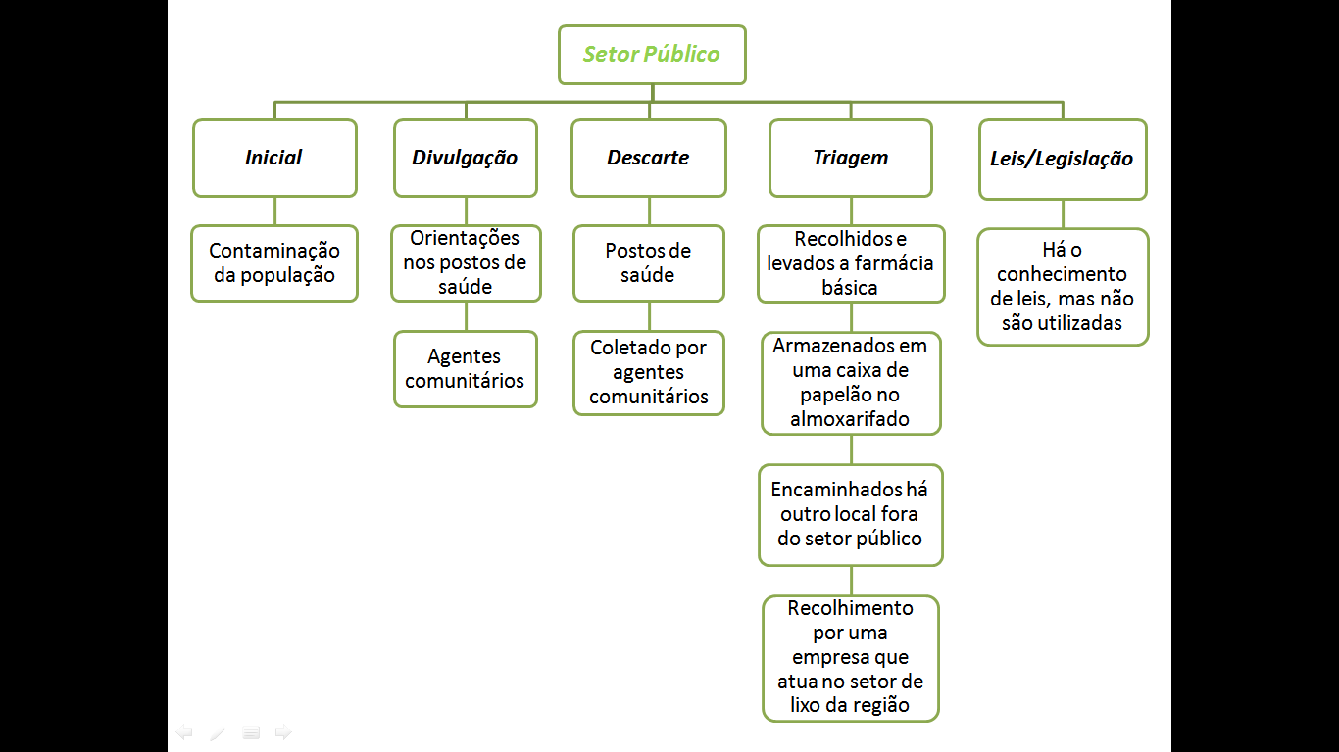
Após isso esses medicamentos são encaminhados a uma partição pública de fora do setor entrevistado, e de lá são recolhidos por uma empresa que atua no setor de lixo da região. Após serem recolhidos por essa empresa não obteve-se informações sobre seu destino final. Tendo em vista que os mesmo se preocupam com a triagem do medicamento até o recolhimento do material, sem seguir o seu paradeiro até o seu real destino final, vendo como suficiente saber que foi recolhido pela empresa e ela dará o descarte final. A figura 1 representa o processo de coleta de medicamentos vencidos.
Figura 1 - Mapa conceitual do processo de recolhimento de medicamentos vencidos do Setor Público. Elaborado pelos autores, 2013.
Durante a entrevista nos foi dito que o atual sistema público de coleta de medicamentos é apenas uma parte de outro projeto que ainda está em desenvolvimento, pois este atual sistema serve para suprir a demanda de medicamentos vencidos que são recolhidos ou levados até o sistema público, assim precisando de um descarte correto. Este outro projeto terá a intenção de abranger um maior numero de pessoas em relação ao recolhimento de medicamentos vencidos. Percebeu-se que até o momento em que foi realizada a entrevista, o projeto está sendo discutido apenas verbalmente.
Observou-se também que tanto o atual sistema quanto o projeto supracitado foram criados a partir de uma motivação pela qual o poder público percebeu que deveria começar a agir. Segundo os entrevistados, a principal preocupação é a intoxicação das pessoas através dos medicamentos vencidos, visto que facilmente as pessoas não costumam olhar a data de validade de seus medicamentos e acabam ingerindo os mesmos vencidos, assim se intoxicando e muitas vezes causando danos a seu organismo ou até correndo risco de vida. Esses casos costumam acontecer mais com o consumidor idoso pelo fato que nesta idade hámaior aquisição de medicamentos, o que pode ocasionar a falta de controle da data de vencimento dos mesmos.
Quando questionados sobre a divulgação de seu sistema falou-se que faz-se a divulgação do mesmo dentro do próprio sistema, ou seja, instruindo as pessoas que adquirem medicamentos seus medicamentos a levarem-nos no mesmo local (quando se trata de distribuição de medicamentos) se sobrar ou se o prazo de validade expirar.
Ao final da entrevista fez-se questionamentos sobre a legislação, se alguma lei norteava o processo de recolhimento e, caso houvesse, que lei ou diretriz técnica era essa. Foi nos respondido que havia conhecimento das legislações vigentes sobre tal assunto, mas que não as seguiam, faziam apenas o seu trabalho de recolher o medicamento, apenas utilizando-se de alguma legislação para se orientar quando necessário.

4.2 Entrevista com estabelecimento privado I

Ao pesquisar sobre a iniciativa do setor privado quanto ao recolhimento de medicamentos vencidos, percebeu-se que duas empresas apresentavam projetos de coleta de medicamentos aberto ao público. Na primeira entrevista com um desses estabelecimentos, percebeu-se que a iniciativa de trabalhar com um sistema de descarte de medicamentos vencidos começou com a procura das pessoas a farmácia, com duvidas do que se fazer com os medicamentos vencidos que estavam guardados em seus domicílios. Ao perceber que as pessoas não tinham aonde descartar seus medicamentos e nem tinham informação sobre isso, resolveram então disponibilizar um local com um sistema de descarte de medicamentos vencidos. Na figura 2 pode-se observar o processo do programa de medicamentos vencidos,
feito desde a etapa inicial a final, quanto às leis/resoluções utilizadas.
Figura 2- Mapa conceitual do processo de recolhimento de medicamentos vencidos do estabelecimento I. Elaborado pelos autores, 2013.

Esta iniciativa começou no ano de 2008, e teve uma divulgação que seguiu através de jornais locais, rádio e adesivos que eram colados na porta de entrada da farmácia. A divulgação ficava mais centralizada, pois não eram tão divulgadas nos bairros, então por esse motivo, as pessoas que descartam seus medicamentos vencidos pertencem aos bairros próximos ao centro. Atualmente acontece uma vez a cada mês um programa onde as pessoas trazem seus medicamentos vencidos e trocam por plantas.
O sistema de coleta recolhe em média 5 kg de medicamentos por mês, o que indica, para os responsáveis deste sistema, uma participação satisfatória das pessoas. O público em geral pode descartar seus medicamentos vencidos, sem ter a necessidade de se identificar ou fazer qualquer cadastro, e não precisa ter adquirido seus medicamentos nessa farmácia.
O sistema de coleta consiste simplesmente em uma urna para descarte de medicamentos vencidos. Essa urna é pequena, e fica em cima de uma bancada, aonde não se tem nenhuma informação o descarte de medicamentos vencidos. A farmácia em geral é organizada, mas percebeu-se que na pequena urna não havia somente medicamentos vencidos, mas também pilhas, e próximo a essa, dentro de uma garrafa pet, havia óleo de cozinha. Ao deparar-se com esse tipo de situação, observou-se que o acondicionamento dos medicamentos é feito de forma deficiente, e que juntamente com esses há outros materiais que recebem outro tipo de destinação, diferente da dos medicamentos.
A coleta destes medicamentos vencidos se dá, como dito anteriormente, através da urna, onde quem vai descartar seu medicamento não recebe nenhum tipo de orientação prévia. A triagem deste medicamento é feita da seguinte forma: a farmácia tem convenio com uma empresa é responsável pelo transporte desses medicamentos vencidos, essa empresa leva os medicamentos transportados até outra em empresa que faz a incineração dos medicamentos. A empresa responsável pela incineração dos medicamentos vencidos emite um certificado que comprovando que os medicamentos foram descartados corretamente, conforme as legislações da vigilância sanitária nº 67 de 2007, e nº 306 de 2004, que fala sobre o que fazer com os medicamentos vencidos. Já a legislação 12.810 e a 14.652, que estão na ABNT (Associação Brasileira de Normas Técnicas) falam sobre o transporte desses resíduos.

4.3 Entrevista com estabelecimento privado II

Através da verificação do sistema de recolhimento de medicamentos vencidos no órgão privado II obteve-se informações quanto à divulgação, descarte, triagem dos medicamentos - desde o recolhimento ao seu destino final – e leis ou legislações que embasam esse processo.
Ao início desses processos de verificação de órgãos com programas de coletas de medicamentos vencidos pode-se observar que cada local tem um interesse principal ao qual deseja atingir, no qual nesse, conclui-se que tende a atingir comunidade vinculada à indústria. Na figura 3 observa-se o processo do programa de medicamentos vencidos, feito desde a etapa inicial a final, quanto às leis/resoluções utilizadas.
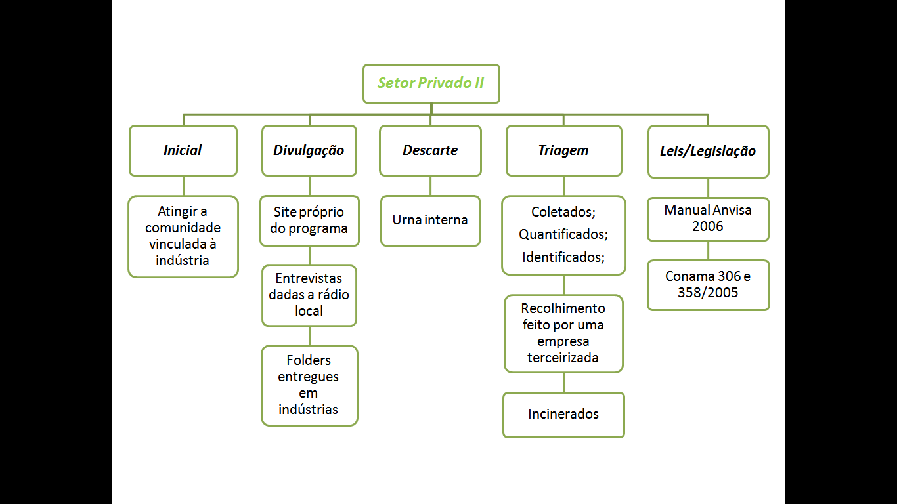
Figura 3- Mapa conceitual do processo de coleta de medicamentos vencidos no estabelecimento II. Elaborado pelos autores, 2013.

Quanto à divulgação do programa feito pelo órgão responsável, utilizou-se de meios de comunicação tais como, site próprio do programa, disponibilizando explicações, quantidades e locais de descarte; Entrevistas dada a rádio local do município e por folders entregues em indústrias. Relacionado as informações quanto ao descarte, que são depositados em uma urna presente no estabelecimento, o entrevistado considerou que, em relação ao número de habitantes e ao volume que atualmente é gerado, uma pequena porcentagem de quem descarta seus medicamentos que vencem,.
A triagem desses medicamentos tem inicio interno, com uma urna disponibilizada sendo divida em resíduo sólido; resíduos líquidos e recicláveis, no qual são descartadas as bulas dos medicamentos. Este processo de separação é feito para facilitar a separação interna. A quantificação dos medicamentos, dependendo do volume gerado, é feita a cada uma semana, na qual consiste em quantificar (kg) e identificar o remédio. É importante ressaltar que os medicamentos que vencem dentro do estabelecimento e os controlados, são quantificados e identificados, porém são recolhidos pela vigilância sanitária do município. Os medicamentos recolhidos pela empresa são recolhidos por uma empresa terceirizada que incinera os mesmos.
Para embasamento desse sistema de coleta de medicamentos vencidos, se é utilizado o manual ANVISA 2006; Conama 306 e 358/2005.

4.4 Questionários

No levantamento em campo, iniciado nas primeiras semanas de maio de 2013 até as primeiras semanas de junho de 2013. Obtivemos um total de 190 questionários, porém dentro desses 190 questionários tinham pessoas de outras cidades, pessoas que não responderam o questionário da maneira correta, questionários repetidos. Totalizando 142 questionários tabulados.
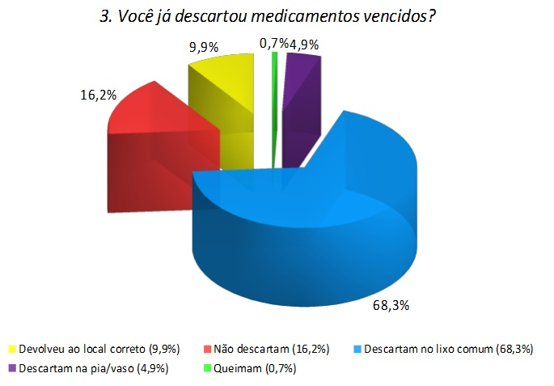
Quando questionados sobre o descarte que os mesmos fazem ao medicamento, 16,2% declararam não descartar medicamento, 0,7% declarou queimá-lo, 4,9% descartam na pia ou vaso sanitário, 9,9% devolvem ao local correto e 68,3% declararam descartar o medicamento no lixo comum, como é possível observar no gráfico 1, figura 4.
Figura 4 - Gráfico 1. Respostas a questão 3. Elaborado pelos autores, 2013.
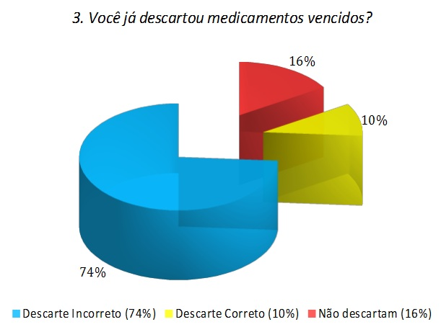
Para melhor analise, dividimos o gráfico acima em: Descarte correto, descarte incorreto e não descartam.
Figura 5 - Gráfico 2. Respostas a questão 3, dividida em descarte correto e incorreto. Elaborado pelos autores, 2013.
Quando perguntados se conheciam alguma ação/campanha de coleta de medicamentos vencidos. 5,6% conheciam alguma ação/campanha por parte do sistema público, 5,6% declararam conhecer por parte do poder privado e 88,8% declararam não conhecer nenhuma ação/ campanha.
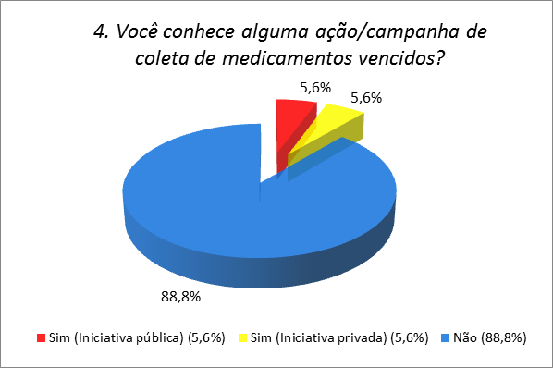
Figura 6 – Gráfico 3. Resposta a pergunta 4. Elaborado pelos autores, 2013.

Analisando os resultados obtidos com os questionários da figura 6, observou-se que das 142 pessoas apenas 11,2% conhecem algum sistema de coleta de medicamentos vencidos. Destes 11,2%, 43,7% conhecem algum sistema de coleta, porém jogam os medicamentos no lixo comum, 57,1% destes afirmam conhecer o sistema de coleta da iniciativa pública e 42,8% afirmam conhecer o sistema da iniciativa privada. Entre os demais entrevistados 37,5% devolvem ao local correto, sendo que 66,6% conhecem o sistema da iniciativa privada e 33,3% conhece um sistema da iniciativa pública. 12,5% conhecem algum sistema mais não sobram medicamentos, sendo que 50% conhece um sistema por parte da iniciativa pública e 50% conhece por parte do poder privado. E, 6,25% descarta o medicamento na pia/vaso e a mesma conhece o sistema público.
Ainda analisando a mesma figura, observa-se que 88,8% dos entrevistados declararam não conhecer nenhum tipo de coleta de medicamentos vencidos, em Jaraguá do Sul.
Analisando a figura 5, é possível observar que 74% fazem o descarte incorreto do medicamento. Sendo que 5,7% dos mesmos descartam os medicamentos na pia/vaso sanitário, 0,95% queimam os medicamentos e 85,7% descartam os medicamentos no lixo comum. Dos 85,7%, 92,8% não conhecem nenhuma ação/campanha de coleta de medicamentos vencidos, e os demais 7,2% conhecem alguma ação/campanha, mesmo assim descartam no lixo como visto anteriormente na análise da figura cinco. Na mesma figura, observamos que 16,2% não descartam medicamentos vencidos, 52,3% dos mesmos, disseram guardar os medicamentos e 47,6% disseram não sobrar medicamentos para o descarte. Dos 16,2%, 91,4% não conhecem qualquer ação/campanha de coleta de medicamentos, e os demais 8,6% disseram não sobrar medicamentos, mais conhecem algum sistema de coleta, como visto também anteriormente na análise a figura cinco. Nota-se ainda na figura 5, que 10% descartam os medicamentos corretamente, porém, 42,8% dos mesmos conhecem algum sistema – como visto anteriormente – mas 57,2% levam ao local correto, mas desconhecem qualquer sistema de coleta de medicamentos.

2.5 Projeto de Extensão.

Seguindo adiante após toda a coleta de dados e análise, foi percebido que a falta de informação era uma das principais causas do descarte incorreto de medicamentos em Jaraguá do Sul. Tendo em mente o principal problema, pode-se tomar providencias de forma mais consciente, sabendo realmente aonde e como agir.
A partir deste momento, foi contatado o serviço público de saúde da cidade para iniciar uma parceria. Entre os alunos do Instituto Federal de Santa Catarina e o setor mencionado. Essa parceria consistia em abrir as portas para nós, estudantes, para construir métodos de divulgação na cidade sobre o descarte de medicamento. Teve-se reportagem no jornal local sobre o assunto.
A palestra aos agentes de saúde em geral foi receptiva, sendo que o grupo ouviu a atentamente, apesar de alguns grupos isolados demonstrarem um pouco de indisposição. A exposição dos conteúdos ocorreu de forma ordenada e agradável, sem grandes impasses, e as mensagens foram transmitidas clara e objetivamente.
Houve relatos de agentes de saúde que tinham, em suas próprias casas, caixas de medicamentos vencidos sem destino correto, os mesmos disseram que iriam encaminhar os medicamentos aos postos de saúde.
Existiu um pequeno debate onde uma das agentes afirmou não ser sua atribuição recolher os medicamentos, e sim orientar as pessoas sobre o destino correto. A mesma chamou atenção para criação de um hábito que acomodaria as pessoas. Segundo ela, se os agentes não passarem nas casas recolhendo, os cidadãos irão continuar a descartar os medicamentos de forma errônea. Conscientizar mostra a grandeza desse ato e também insere os cidadãos de forma efetiva na campanha, segundo ela. Houve uma tréplica de outra agente que disse não ver problema em recolher os medicamentos, apesar de saber que seu trabalho não se resume a "catar remédio" ela acha que a ação é importante e "não custa nada". Neste ponto chamou-se atenção para casos onde pessoas com doenças crônicas e\ou infecciosas falecem e deixam seus medicamentos, ou ainda de uma parte da população idosa que não sai de casa com muita frequência. Por fim, foi dito que se deve prevalecer o bom senso.
Algumas agentes chatearam-se por não ter os seus bairros escolhidos para receber as urnas de coleta, porque apenas 10 postos foram escolhidos. Alguns agentes afirmaram "já realizar o trabalho de orientação". Muitos pareciam não ter clareza sobre o destino correto dos medicamentos vencidos, tão pouco de suas ação no meio ambiente.
Mesmo apesar dos impasses e dúvidas dos agentes, aparentemente foi possível intruir um pouco as próprias e criar uma parceria, entre o nosso método de divulgação e os agentes.
A confecção de flyers e cartazes se deu no intuito de construir um material em forma que já remetesse ao assunto e que tentasse passar sua mensagem através de desenhos e pouca escrita tendo assim como objetivo principal, compartilhar a informação de uma forma simples e rápida, como elucidado na figura 7 abaixo.
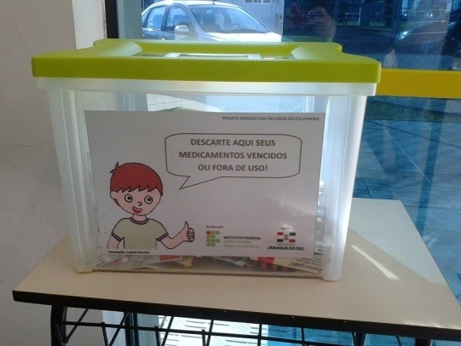
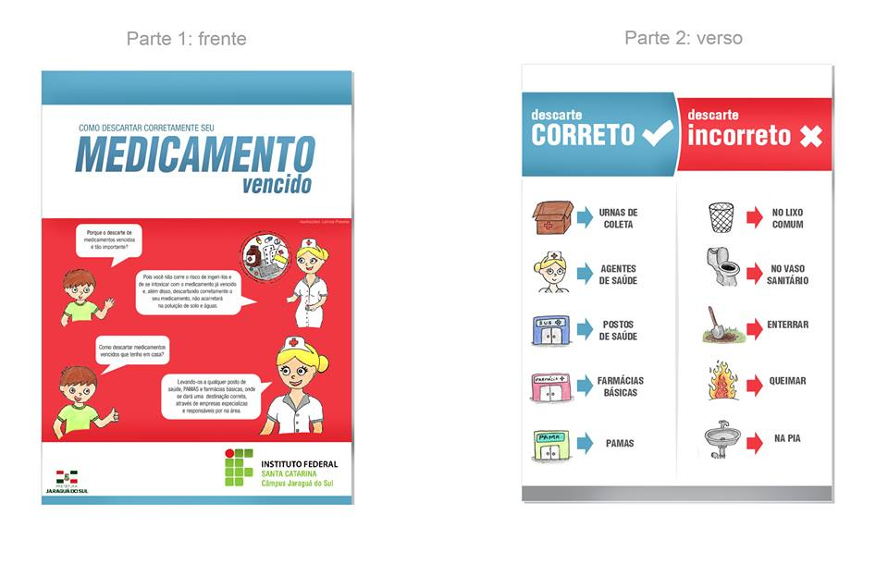
Figura 7 e 8 - À esquerda o Flyer e cartaz, que levavam as mesmas informações. E a direita a urna de recolhimento de medicamentos vencidos. Acervo do aluno, 2014

Durante dois meses, foram feitas três distribuições de flyers na cidade, consistido em três atos de distribuição. Aproximadamente foram distribuídos quatro mil flyers aos agentes de saúde para ser distribuidos as familias. Também todos os 21 postos de saúde da cidade receberam uma quantia de aproximadamente sessenta flyers e um a dois cartazes. Foram colocados 14 cartazes dentro de ônibus da cidade e mais cinquenta cartazes em estabelecimentos comerciais e nos dois hospitais, além também, na própria instituição de ensino IFSC.
No dia vinte de maio, dez postos de saúde foram contemplados pelas urnas confeccionadas pela equipe (figura 8, a cima). Esta urna permaneceu em disposição a vizualização da população que circulava no local, acompanhando a urna, foi disponibilizado o cartaz e os flyers. A urna permaneceu a disponibilização até dia 31 de julho. Onde neste tempo foram feitas duas coletas. A primeira, dia 2 de julho, recolhendo apenas os medicamentos, e a segunda coleta dia 31 do mesmo mês, só que desta vez, retirando também a urna do local para quantificação.
As informações em relação, a primeira e segunda quantificação estão contidas na tabela a seguir:

Tabela 1 – Quantificação dos medicamentos vencidos coletados. Elaborado pelos alunos, 2014
 | 1ª coleta | 2ª coleta
Comprimidos | 9370 | 6641
Frascos | 228 | 190
Pomadas | 41 | 28
Comprimidos fracionados | 1165 | 497
Ampolas | 20 | 0
Saches | 4 | 31
Outros (kits, camisinhas, bombinhas, etc) | 16 | 5

A primeira coleta se estendeu por um período de aproximadamente de 32 dias e foram coletados 9370 comprimidos encapsulados e também um número considerável de outros itens.
Já a segunda coleta se estendeu por um período menor, de aproximadamente 21 dias e foram coletados 6641 comprimidos e também, outra grande gama de outros medicamentos.

2.6 Discussões

Percebeu-se, no decorrer deste trabalho, uma grande discrepância entre o sistema público e privado. A primeira grande diferença esta no uso de legislação. Enquanto o sistema privado I utiliza-se de uma diretriz bastante atualizada, o sistema privado II se utiliza das mesmas resoluções vigentes apontadas na PNRS. Já o setor público, mesmo tendo suporte interno da vigilância sanitária, não mencionou utilizar nenhuma legislação, apesar de conhecer os mecanismos legais que regem essa questão.
A segunda diferença notada foi na triagem dos medicamentos, onde na iniciativa pública acompanha-se o medicamento até a empresa que leva-o para outro local, sendo o principal foco o recolhimento do medicamento em si, e não sua destinação final. Visitando o almoxarifado foi localizado o local onde os medicamentos recolhidos eram acondicionados e percebeu-se que esse processo ocorreu de forma errônea, pois estavam misturados, num mesmo recipiente, sólidos, líquidos e seringas e que esses materiais estavam em uma caixa de papelão. O recipiente de armazenagem temporária dos medicamentos, conforme as normas vistas na revisão bibliográfica deveriam constituir-se de sacos plásticos resistentes e identificados sobre seu conteúdo, porém, observou-se que no caso da iniciativa pública o recipiente de armazenagem temporária era uma caixa de papelão, como várias outras em um almoxarifado. Dessa forma, presume-se que nos outros pontos de coleta do sistema público os medicamentos vencidos seriam acondicionados na mesma forma, sem grande preocupação com identificação, acondicionamento ou segregação. O estabelecimento privado II mostrou-se organizado quanto a questão da triagem, levando os medicamentos do ponto de coleta até outro local de armazenamento, onde os medicamentos ficam até a chegada da empresa transportadora. Já o estabelecimento I apresentou outros materiais, como pilhas e garrafas com óleo usado próximos aos medicamentos.
Revelou-se que alguns dos medicamentos recolhidos pelo sistema público são doados a outras pessoas se estiverem dentro do prazo de validade ou com bom aspecto físico. É importante ressaltar queao se retirar o medicamento da caixaautomaticamente o prazo de validade do produto é alterado, visto que condições como temperatura, umidade do ar e outras podem ocasionar a alteração do produto e uma possível diminuição em sua eficácia. Por estes motivos esta prática não é aconselhável, haja vista que não se sabe de que forma o medicamentofoi armazenado e as alterações físico-químicas não são visíveis, tornando inviável esta averiguação,podendo assim criar o risco de uma futura intoxicação.
Em relação ao recolhimento dos resíduos, é percebido que todo esse processo se dá através de uma terceirização excessiva, onde uma empresa efetua o recolhimento do medicamento e o transporta até outra empresa que irá armazenar este resíduo, que irá depois contratar outra empresa para então tratá-lo de algumas formas, através da incineração ou o depositando em aterros especiais para este tipo. Por estes motivos quando os entrevistados eram questionados sobre o destino dos medicamentos após serem recolhidos pelas empresas, percebia-se certa dificuldade em realmente saber tudo o que acontecia, pois a quantidade de empresas envolvidas era tão grande que não se sabia certamente por todos os locais que aquele resíduo passava, sendo que somente o sistema privado tinha consciência do destino final dos mesmos, sendo que a partição publica não soube nos informar o mesmo. Essa também é uma duvida que permanece, se as empresas contratadas pelo setor privado realmente destinam esses resíduos de forma correta ou não, tendo em vista que a maioria das empresas é de outras cidades e até estados. Se o resíduo não for tratado de forma correta, ainda exercerá impacto sobre o meio natural e a vida dos seres humanos, portanto, torna-se imprescindível que se tenha consciência de toda a triagem dos medicamentos, para que se possa efetivamente descartá-lo de forma correta.
Percebeu-se também grande diferença no foco das iniciativas estudas. Em Criciúma e Curitiba, a questão da coleta de medicamentos vencidos é complementar a um contexto maior. No caso de Curitiba, por exemplo, a coleta se dá juntamente com outros materiais que não são descartados nem no lixo orgânico nem no reciclável, o que facilita a formação do hábito de descartar os resíduos domiciliares especiais, não somente os medicamentos.
Dessa forma, uma vez por mês, tem-se a oportunidade de descartar pilhas, solventes, óleo de cozinha e outros materiais além dos medicamentos vencidos de forma correta, o que promove praticidade no processo de descarte desses resíduos especiais, uma vez que todos são descartados de uma só vez e em um só lugar.
Já no caso da Farmácia Solidária de Criciúma, percebe-se que essa desenvolve programas sociais, como campanhas de vacinação e oficinas sobre saúde, portanto o descarte de medicamentos inclui-se no contexto mais amplo, visto a promoção deiniciativas que envolvem a participação do público. Além disso, tanto a iniciativa de Criciúma quando Curitiba, contam com a colaboração de outros órgãos. No caso de Curitiba, são empresas de cunho privado que associaram-se a prefeitura neste programa, e no caso de Criciúma, a própria prefeitura e outras empresas de cunho privado associaram-se a Farmácia Solidária, inclusive a universidade da região.
Em Jaraguá do Sul, percebeu-se que a questão é tratada de forma diferente, pois as iniciativas não estão inseridas em um contexto maior ou relevante, são tratadas apenas como complementos dos serviços oferecidos por algumas farmácias e pela iniciativa pública. Observou-se que a iniciativa pública foca-se na questão social do problema, aonde pessoas viriam a intoxicar-se se consumissem medicamentos vencidos, enquanto a iniciativa privada foca-se meio comercial, onde a coleta de medicamentos vencidos passa a imagem de comprometimento com o meio ambiente, sendo um diferencial que contribui positivamente para a imagem da mesma.
Observando as três iniciativas pesquisadas em Jaraguá do Sul, é possível perceber que nenhum dos sistemas consegue abranger totalmente a cidade, pois o sistema público se concentra em atingir a população que frequenta postos de saúde nos bairros, população essa também visitada pelos agentes de saúde, e o sistema privado atinge apenas a população da parte central da cidade (justamente por se localizarem ali).
Dessa forma nota-se que para obter a total capilaridade e atingir a maior parte a população jaraguaense os dois sistemas, público e privado, teriam que trabalhar de forma unida e conjunta. O sistema público poderia intensificar seu trabalho nos bairros ao longo da cidade e o sistema privado poderia intensificar suas ações no centro da cidade, tornando assim acessível a toda a população o fácil descarte de medicamentos vencidos, sem grandes problemas com locomoção ou falta de informação sobre o descarte. Assim, a maioria da população seria atingida se os sistemas trabalhassem dessa forma. Como observado em parágrafos anteriores, essa união entre público ocorre nas duas iniciativas pesquisadas, relacionando-se a um contexto maior e atingindo assim a população.
Outra questão a ser discutida é a abrangência desses sistemas. Os dados obtidos através dos questionários elucidam a ineficiência da divulgação dos mesmos, onde o que mais chama a atenção é o fato de 88,8% dos entrevistados declararem não conhecer nenhum tipo de sistema de coleta de medicamentos vencidos em Jaraguá do Sul.
Essa porcentagem reflete-setambém no grande número de pessoas que descarta seus medicamentos de forma adequada. Como visto 16,2% dos entrevistados declararam não descartar medicamento, 0,7% declarou queimá-lo, 4,9% descartam na pia ou vaso sanitário, 9,9% devolvem ao local correto e 68,3% declararam descartar o medicamento no lixo comum, isto é, a grande maioria (74%) descartam seus medicamentos de forma incorreta.
Fazendo um paralelo com os questionários utilizados para fundamentar a parte inicial deste trabalho, podemos observar que as respostas quanto á essas questões foram bastante semelhantes, independente do local e meio de aplicação. Os questionários utilizados na primeira fase desse trabalho foram aplicados de dezembro de 2012 a janeiro de 2013, sendo que um total de 619 pessoas foi entrevistado nesse período, todas no terminal urbano de Jaraguá do Sul, diferentemente dos questionários aplicados na presente fase do trabalho, que foram divulgados via internet e atingiram 190 pessoas com o aproveitamento de 142questionários.
Quando indagou-se sobre o conhecimento de alguma ação/campanha de coleta de medicamentos, percebemos que a maioria da população não conhece qualquer sistema de coleta de medicamentos. O gráfico da esquerda, elaborado entre 2012 e 2013, mostra que 88% das pessoas não conhecem nenhum sistema de coleta de medicamentos vencidos, e o gráfico da direita, feito através dos resultados obtidos pelo questionário online, mostra 88,8% não conhecem um sistema de coletas de medicamentos vencidos.

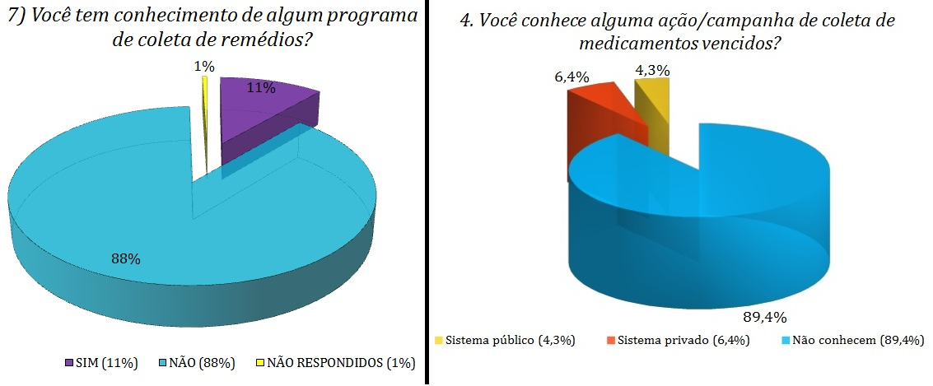

Figura 9 – Gráfico 4. Comparação do questionário elaborado para fundamentação (esquerda), e o questionário online (direita). Elaborado pelos autores a partir de pesquisa de campo, 2013.
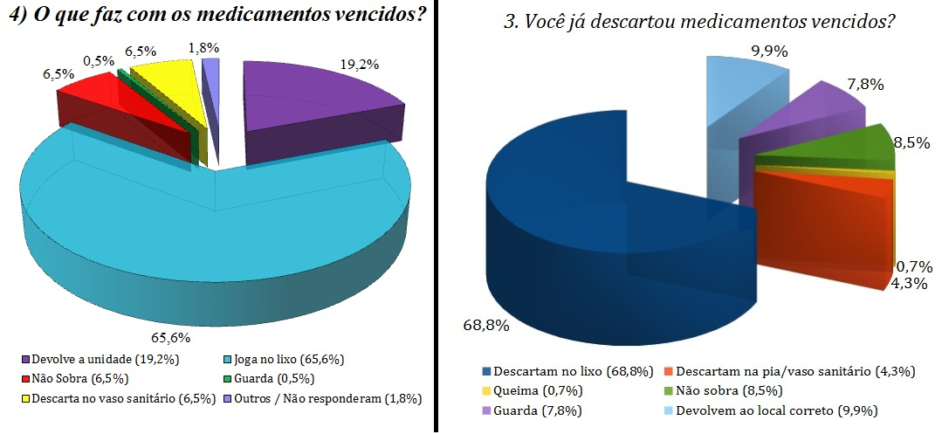
O mesmo aconteceu com as formas de descarte. Observando os gráficos abaixo, podemos concluir que obtivemos resultados semelhantes em ambos os levantamentos, e que esses dados apontam que a maior parte da população de Jaraguá do Sul descarta medicamentos vencidos no lixo comum. O gráfico da esquerda (correspondente ao questionário de 2012\2013) mostra que 65,6% da amostra pesquisada descarta seus medicamentos no lixo comum, pia, vaso/sanitário e outras formas incorretas de descarte, enquanto o gráfico da direita ( correspondente ao questionário aplicado online) mostra que 68,8% descarta os medicamentos de forma errônea, sendo que a parcela da população que descarta os medicamentos de forma correta fica em 19,2% no gráfico da esquerda e em 9,9% no gráfico da direita.
Dessa forma, podemos observar que mesmo aplicando questionários em ambientes diferentes, obtiveram-se resultados semelhantes, apontando para a pouca abrangência desses sistemas, bem como a falta de conscientização da população jaraguaense sobre o assunto. Foi baseado nessas discussões que o projeto de extensão teve como objetivo a divulgação e a informatização dos pontos de coleta.
Figura 10 – Gráfico 5. Comparação do questionário elaborado para fundamentação. (esquerda), e o questionário online (direita). Elaborado pelos autores a partir de pesquisa de campo, 2013.

Podemos observar através dos dados obtidos com a extensão, um recolhimento de medicamentos considerável, mesmo sem dados anteriores para poder ser feita comparação da quantidade recolhida antes e pós-urna, pode-se perceber que essencialmente a urna fez efeito sobre a quantidade recolhida. Não se tem número exato da quantidade de medicamentos recolhidos anteriormente, sem a urna, mas a partir de depoimentos com servidores públicos, foi relatado que realmente, houve aumento do recolhimento da quantidade de medicamentos recolhidos, sendo uma quantidade anormal de recolhimento. Fica claro, por tanto que existem cidadãos se mostraram dispostos a depositar seus medicamentos nas urnas, mostrando-se adeptos a campanha. Contudo não podemos afirmar que os flyers e cartazes distribuídos tiveram influência nesses recolhimentos, mas podemos ter certeza que a urna para o descarte de medicamento nos postos de saúde produz uma reação positiva nas pessoas, sendo aparentemente convidativa e confortável aos cidadãos que ali frequentam depositarem seus medicamentos vencidos no local.
A urna não é apenas uma forma de convidar as pessoas a depositar seus medicamentos, mas sim também, uma forma de relembrar o cidadão que o descarte pode ser feito neste lugar, pois cada vez que visita-se o posto, o cidadão se depara com a urna, lembrando-o constantemente que seus medicamentos podem ser depositados ali, sendo então uma forma de conscientização consideravelmente eficaz, pois quando surge o momento de se livrar de medicamentos já vencidos ou fora de uso, é mais fácil de lembrar aonde podem ser depositados esses medicamentos, assim guardando-os até sua próxima ida no posto, aproveitando a viagem para além do atendimento, também fazer o descarte correto dos medicamentos. Essa contribuição feita pela urna foi relatada por uma enfermeira do posto, comentando que, algumas pessoas ao olharem para a urna, falavam que da próxima vez que viessem ao posto, já trariam junto os seus medicamentos.
Em mais uma conversa com uma enfermeira do posto de saúde de um dos bairros, foi relatado que o projeto foi realmente bom para a comunidade, muitas pessoas começaram a trazer seus medicamentos e após a retirada da urna, foi sentido falta da mesma, assim movimentou até os próprios funcionários do posto, a elaborar uma pequena caixa para o recolhimento dos medicamentos, mostrando que a movimentação e conscientização não se deram apenas por parte da população e sim também por todos envolvidos ao redor dela, de cidadãos comuns, até os servidores público que mantêm com a intenção de continuar com as urnas.
Em geral o método de divulgação se mostrou efetiva e bem recebida. Mostrando que houve certa receptividade da população em relação às urnas e o assunto. Contando também com grande apoio dos responsáveis pela saúde na cidade, que contribuíram de enorme forma para que a divulgação tivesse efetividade.
Enfim, sabe-se que neste projeto em geral, só se atingiu um parte da população, ainda existem os inúmeros cidadãos que frequentam e consomem medicamentos nas farmácias particulares pela cidade, então como a utilização de urnas se mostrou eficiente nas unidades públicas, se compreende que o sistema de coleta pode ser expandido também para outros locais, abrangendo assim a maior parte da população jaraguaense.
Essa questão traz a tona o aspecto cultural que perpassa o descarte correto dos medicamentos, e a necessidade de conscientização e sensibilização quanto à questão. A partição pública mostrou-se consciente desse aspecto, comentando sobre ele durante as entrevistas e demonstrando interesse na questão, tendo ainda um setor exclusivo para a educação em saúde, onde são visadas ações que promovam a sensibilização e conscientização da população quanta a questões de saúde através de palestras em escolas, associação de moradores, postos de saúde e outros meios.
Através da leitura das leis e diretrizes técnicas, percebeu-se também o gerenciamento dos RSS mostra-se relevante no meio social, uma vez que esse, se descartado incorretamente, interfere drasticamente no meio ambiente. Percebeu-se que, em nível de legislação, o Brasil caminha para uma estruturação, apresentando diretrizes técnicas, porém, algumas são desatualizadas e a maioria não inclui o consumidor na cadeia de responsabilidade pelo descarte de medicamentos. Bila e Dezoti (2003) trazem a tona uma questão a ser considerada sobre o assunto. As autoras afirmam que independente da fonte geradora dos resíduos de fármacos, medicina humana ou veterinária ou indústrias, estes resíduos acabarão, em algum momento, se depositando no solo e nas águas, podendo influenciar na qualidade destas matrizes e na saúde ambiental como um todo. Esse fato, tão bem elucidado pelas autoras, mostra que a preocupação em reverter ou ao menos amenizar o impacto dos medicamentos no meio ambiente não implica somente em um gerenciamento do descarte de medicamentos vencidos ou mesmo no estudo dos metabólitos dos mesmos, e sim na questão de seu consumo. Como mostrado em uma parte do trabalho, o Brasil é um dos maiores consumidores de fármacos do mundo, e esse indicie só tende a crescer.
Pudemos observar que os resíduos B1, segundo a legislação, podem ser jogados na rede de esgoto sanitário, mesmo que sejam antibióticos. Essa questão é preocupante, visto que, como afirma reportagem da revista Vide e Saúde (2010) “esses produtos acabam com microrganismos menos fortes, deixando vivos apenas os mais resistentes. Assim, uma bactéria presente em um rio que contenha traços de antibióticos pode adquirir resistência a essas substâncias” afirmam os autores da reportagem. Nascimento (2008, apud Araújo e Hoppe, 2012) salienta que os remédios têm componentes resistentes que se não forem tratados acabam voltando para nossa casa e a gente pode até consumir água com restos de remédios. Eles são produtos químicos e não podem ser jogados no lixo comum. Além disso, sabemos que até mesmo um xarope pode conter cafeína, e que essa não é retirada da água com os tratamentos convencionais utilizados para tratar a água captada que chega até nossas casas. Rodrigues (2009), fala, sobre o mesmo assunto, que a realidade sanitária do país, com infraestrutura precária, ausência de aterros sanitários, é outro fator que dificulta o tratamento adequado de resíduos de natureza biológica ou química. No Brasil esta questão reveste-se de importância única devido à carência de políticas públicas sobre o tema, bem como, aos baixos índices em tratamento de esgoto, principal vetor de contaminação de águas superficiais e subterrâneas utilizadas como fontes de abastecimento público.
Dessa forma esses contaminantes não estão incluídos em monitoramentos de órgãos da saúde e do meio ambiente e como significado emergente, tem como referencia a preocupação com essas novas substâncias e sobre seus reais impactos tanto para a saúde humana quanto o risco para o meio ambiente, englobando substancias que são utilizadas há tempos, como também as que são descobertas decorrentes dos avanços tecnológicos. (Revista química industrial, 2013).O que salienta a importância de uma observação mais meticulosa da lei que deve passar por processos periódicos de atualização e melhoramentos.

3 CONCLUSÕES

A questão do descarte e gerenciamento de medicamentos vencidos é bastante complexa e envolve coordenação de diversos órgãos e empresas, sejam eles de iniciativa pública ou privada. Nota-se que a legislação apresenta diretrizes técnicas bastante específicas quanto ao manejo dos RSS (Resíduos Sólidos da Saúde).
Durante a revisão bibliográfica, a questão da contaminação de recursos naturais ainda é pouco estudada, sendo que não existem pesquisas conclusivas sobre o impacto da mesma, fato que caracteriza esse tipo de resíduo como emergente. Desta forma, percebe-se que a questão do consumo seja tão, ou talvez até mais relevante que a questão próprio descarte, visto que o medicamento que é consumido sem necessidade ou comprado a esmo pode vir a passar do prazo de validade e ser descartado de forma incorreta.
Percebeu-se que o contexto social interfere na questão do descarte de medicamentos vencidos, uma vez que o cidadão que não é sensibilizado com a questão e, pelos mais diversos motivos, oferece resistência às informações dadas, não efetuará o descarte de medicamentos nos pontos de coletas e sim no lixo comum, na rede de tratamento fluvial ou ainda de alguma outra forma que seja prejudicial ao meio em que vivemos. Dessa forma, considera-se que esforços devem ser feitos no sentido de divulgar os pontos de coleta bem como a forma ideal de descartar os medicamentos, sensibilizando a população quanto à importância do mesmo e incentivando sua participação. Considera-se ainda que essa sensibilização deva ser um fator a ser trabalhado em todo e qualquer projeto que envolve a questão, sensibilização essa não somente no âmbito ambiental do descarte de resíduos, mas também no âmbito comercial, despertando a consciência de que, ao comprar um produto que tem prazo validade, esse deverá ser descartado pelo próprio consumidor que o adquiriu.
Notou-se que o município de Jaraguá do Sul apresenta estrutura para que os medicamentos não consumidos sejam descartados, mas que a divulgação deficiente desses mecanismos e a falta de coordenação fazem com que a questão não seja abrangida em sua totalidade, tornando os sistemas atuais ineficientes. Pode-se observar também que a maioria dos consumidores descarte seus medicamentos no lixo comum, na pia ou no vaso sanitário, e que esse é um hábito que precisa ser desconstruído para então ser substituído por outro. Nota-se que a partição publica mostra-se disposta a contribuir para com a questão, e que o foco social que é dado à mesma pode facilitar a sensibilização da população, bem como a própria estrutura capilar, composta por 21 unidades de saúde, espalhadas por toda a cidade.
Percebeu-se também, durante esse estudo, uma leve influência do nosso sistema econômico atual, o capitalismo, sobre a motivação da implantação dos sistemas de coletas de medicamentos vencidos nos estabelecimentos privados. Notou-se que esses estabelecimentos implantaram seus sistemas devido à necessidade que o consumidor sentiu de descartar o seu medicamento. Através da implantação de um sistema de coleta de medicamentos vencidos tem-se a oportunidade apresentar um diferencial quanto a outros estabelecimentos de mesmo cunho, além de ser possível passar uma imagem ambientalmente correta deste estabelecimento para com a população. Dessa forma, atendendo a necessidade dos clientes e visando certo diferencial, que de certa forma os favorece economicamente, a rede privada começou a efetuar o descarte correto de medicamentos. O uso de legislação justifica-se devido á possível fiscalização, onde se estivessem fora das normas poderiam ser multados, por estes motivos percebeu-se a diferença do porque o sistema privado usa legislação e o setor público não a usa, também sendo possível ver melhor os motivos da existência de cada sistema. Porém, essa é uma hipótese surgida durante as discussões dos resultados e demandaria um novo estudo sobre tal, haja vista que a fundamentação teórica adquirida através deste trabalho não contempla a questão, pois o foco do mesmo foi analisar o descarte de medicamentos vencidos em Jaraguá do Sul, e não os aspectos econômicos e sociais que tem os empreendimentos que o oferecem esses sistemas.
Considera-se também que incluir a questão do descarte de medicamentos vencidos em um contexto mais amplo (como, por exemplo, na coleta de resíduos domiciliares especiais) é um mecanismo que se mostra promissor, haja vista que, se bem divulgado, pode contribuir para com a questão do descarte de resíduos especiais em geral, bem como para a formação de um novo hábito, promovendo assim uma mudança cultural nos hábitos de consumo dos cidadãos jaraguaenses.
Em vista as considerações sobre a necessidade de divulgação a um descarte correto dos medicamentos vencidos, a elaboração de materiais, das palestras ministradas e das visitas feitas as Unidades de Saúde que receberam as urnas, mostraram-se eficientes, movimentando a população quanto ao descarte correto dos medicamentos. Não apenas da comunidade, mas observou-se envolvimento dos Agentes de Saúde e dos responsáveis pelas unidades de Saúde, mesmo alguns se mostrando resistentes inicialmente. Através da fixação das urnas nos postos de saúde, com palestras e questionários feitos a população, foi possível incentivar a reflexão sobre o assunto, de certa forma, criando dúvidas naqueles que foram envolvidos, fazendo-os questionar a si mesmo, qual seria o correto, perante uma ação que parece tão simples, que é descartar seus medicamentos. Com esse questionamento do que seria certo ou errado, contribui para a proxima vez que os cidadãos tiverem que se desfazer de seus medicamentos fora de uso ou vencidos, pensarem o que fazer com eles, aonde levar e se pode causar algum tipo de problema seu descarte incorreto.
Com os dois meses da adesão dos mecanismos propostos através de ações simples que, se divulgados continuamente, e se houver uma capilaridade entre instituições s privadas e públicas, combinadas da maneira correta e abrangendo toda a população Jaraguaense, possam ter um impacto mais significativo no descarte de medicamentos vencidos.
O impacto é fácil de ser percebido através da quantidade de medicamentos recolhido. Anteriormente não se existia dados reais da quantidade de medicamentos que eram recolhidos pelo setor público, porém, após se utilizar das urnas como método de divulgação nos Postos de Saúde, foi percebido pelas próprias pessoas que estavam envolvidas diretamente com a administração do posto que, sem dúvidas, houve um aumento significativo, nunca visto antes na parte do recolhimento dos medicamentos. Tanto que mais de 15 mil comprimidos foram recolhidos, podendo assim se concluir que é possível sim, envolver parte da população sobre o descarte de medicamentos de forma simples e barata, implatações de urnas em locais de saúde pública.
Sabe-se também, que a nem toda população foi afetada diretamente, porém os que frenquentam a parte do serviço de saúde publico, ao menos receberam a mensagem, que os postos com urnas estão a toda disposição a coletar os medicamentos que não são mais usados.
Também tentou-se atingir outras pessoas através das Agentes de Saúde, que possuem um enorme poder de transformação social, só que infelizmente não conseguimos medir nem afirmar com certeza o impacto ocasionado através dessas pessoas. Porém com relatos durante uma pequena entrevista com um senhor de idade, ele declarou que quando seus medicamentos estavam foram de uso, a própria agente se dava o trabalho de recolher, mostrando assim que em vários casos, elas próprias podem ajudar, recolhendo medicamentos indesejados já nas residencias dos impossibilitados a se dirigir aos postos.
Durante toda a pesquisa se se preocupou primariamente com o meio ambiente e impacto desse descarte sobre ele. Porém, ao nosso dia a dia trabalhando, percebemos que não se trata apenas de recolher para contribuir para o nosso gerenciamento de resíduos e sim se assegurar da saúde do próximo. Nunca se sabe quando alguém mais de idade, ou uma criança, poderá confundir seus medicamentos e tomar algo que já está vencido, fora de uso, ou até encontrar medicamentos em uma sacola de lixo e ingerir-las inocentemente, ocasionando posteriormente uma intoxição, podendo até levar ao falecimento de algum inocente. A partir desta junção da pesquisa por parte ambiental e social, se conclui então que o descarte de medicamento não é apenas uma campanha ambiental, é uma campanha que segue lado a lado com a sociedade inteira de previnir possíveis acidentes, sendo algo muito maior que pensamos desde o início de nosso projeto.
Por fim, considera-se que o presente projeto foi de extrema importância para a formação técnica dos alunos, e que esses cresceram no âmbito educacional, profissional, e pessoal, tendo a oportunidade de conhecer leis e diretrizes técnicas de descarte, bem como de aprofundar-se em uma questão plural e multifacetada que propiciou conhecimentos nos mais diversos âmbitos. Considera-se também que as colocações feitas durante o trabalho podem ser úteis ao crescimento da cidade, bem como a estruturação de um futuro projeto fixo que inclua o descarte de medicamentos vencidos na cidade de Jaraguá do Sul.

REFERÊNCIAS

Agência Nacional de Vigilância Sanitária – ANVISA. RDC 33: Regulamento Técnico para o gerenciamento de resíduos de serviços de saúde. Brasil, 2003.

______. Conceitos técnicos. Brasil, 2003.

______. RDC 306: Regulamento Técnico para o gerenciamento de resíduos de serviços de saúde. Brasil, 2004.

ALVARENGA, Luciana Santos Vieira; NICOLETTI, Maria Aparecida. Descarte Doméstico de Medicamentos e algumas considerações sobre o Impacto Ambiental Decorrente. Revista Saúde, 2010, p.34 – 39.

ARRAIS, Paulo Sérgio D. Perfil da automedicação no Brasil. Rev. Saúde Pública, 31 (1) : 71-7, 1997.

AZEVEDO, Mila. Apresentação e análise dos programas de tratamento dos resíduos sólidos do município de Curitiba. Curtitiba, 2001.

Brasil. Ministério da Saúde. Agência Nacional de Vigilância Sanitária. Manual de gerenciamento de resíduos de serviços de saúde, 2006. Disponível em :< http://bvsms.saude.gov.br/bvs/publicacoes/manual_gerenciamento_residuos.pdf > acesso em 19 novembro de 2012. Acesso em 06 de fevereiro 2013

BERNARDO, CaroliniTeza. Elaboração do plano de gerenciamento de resíduos de serviços de saúde da farmácia solidária. Criciúma, 2009.

BILA, Daniela Maia.; DEZOTTI, Márcia. Fármacos no meio ambiente. Química. Nova, 2003, v.26 n. 4, pp. 523-530.

CALIXTO, João B.; SIQUEIRA, Jarbas M. Jr. Desenvolvimento de medicamentos no Brasil: Desafios. Florianópolis – SC, 2008.

CORRÊA, LuciaraBilhalva; LUNARDI, Valéria Lerch; CONTO, Suzana Maria de. O processo de formação em saúde: o saber resíduos sólidos de serviço de saúde em vivências práticas. Brasília, 2007.

DOI, KatsuyMeotti; MOURA, Gisela Maria Schebella Souto de. Resíduos sólidos de serviço de saúde: uma fotografia do comprometimento da equipe de enfermagem. Porto Alegre, 2011.

FILHO, Sergio Cavalieri. Responsabilidade Civil por Danos Causados por Remédios. Disponível em <http://www.buscalegis.ufsc.br/revistas/files/anexos/8389-8388-1-PB.htm>.
Acesso em 27 de dezembro de 2012.

GONÇALVES, Fernando Koshiba; OSHIMA-FRANCO, Yoko. O descarte de medicamentos vencidos e os aspectos toxicológicos da incineração. 2004.

Governo Federal ministério do Meio Ambiente. Plano nacional de resíduos sólidos, versão preliminar para Consulta Pública, Brasília, 2011. Disponível em: <http://www.mma.gov.br/estruturas/253/_publicacao/253_publicacao02022012041757.pdff > acesso em 17 de novembro de 2012.

GUIMARÃES, Reinaldo Felipe Nary; VIANNA, Cid Manso de Mello. Ciência e Tecnologia em Saúde. Tendências Mundiais. Diagnóstico Global e Estado da Arte no Brasil.

HOPPE, Taís Raquel Grings; ARAÚJO, Luiz Ernani Bonesso de. Contaminação do Meio Ambiente pelo Descarte Inadequado de Medicamentos Vencidos ou Não Utilizados. Monografias Ambientais. REMOA / UFMG. nº 6 p.1248 – 1262 (2012).

JESUS, Paula Renata Camargo de. O consumo desenfreado de medicamentos no Brasil e a responsabilidade da propaganda. Disponível em < http://www2.metodista.br/unesco/1_Ecom%202012/GT4/32.O%20consumo%20desenfreado_Paula%20Jesus.pdf> Acesso em 17 de dezembro de 2012.

JOÃO, Walter da Silva Jorge. Descarte de Medicamentos. Pharmacia Brasileira nº 82 - Junho/Julho/Agosto 2011 p. 14 – 16.

MELO, Daniela Oliveira de; RIBEIRO, Eliane; STORPIRTIS, Sílvia. A importância e a história dos estudos de utilização de medicamentos. Revista Brasileira de Ciências Farmacêuticas, vol. 42, n. 4, out./dez., 2006.

MONTE, Edmar Ferreira; FILHO, José Carlos de Souza. Varejo de medicamentos no Brasil: Uma visão comparativa com a tendência mundial. São Paulo.

NAIME, Roberto; SARTOR, Ivone; Garcia Ana Cristina. Uma abordagem sobre a gestão de resíduos de serviços de saúde.

NOBREGA, Cláudia Coutinho; PAES, Roberta Falcão de Sequeira; NETO, Josué Peixoto Flores; LIMA, José Dantas; RUBERG, Claudia. Diagnóstico dos resíduos sólidos de serviços de saúde provenientes de hospitais e clínicas médicas do município de João Pessoa –PB. João Pessoa – PB, 2002.

SD e SLUEDA, Joe; TAVERNARO, Roger; MAROSTEGA, Victor; PAVAN, Wesley. Impacto ambiental do descarte de fármacos e estudo da conscientização da população a respeito do problema. Revista Ciências do Ambiente On-Line. Julho, 2009 - Volume 5, Número 1.

SILVA, Carlos Ernando da; HOPPE, Alessandro Eduardo. Diagnóstico dos resíduos de serviços de saúde no interior do rio grande do sul.

SILVA, Evelyn Ribeiro da. Problematizando o Descarte de Medicamentos Vencidos:
para onde destinar?Monografia como requisito de conclusão do Curso Técnico de Nível Médio em Vigilância Sanitária e Saúde Ambiental. Escola Politécnica de Saúde Joaquim Venâncio. Rio de Janeiro, 2005.

SODRÉ, Fernando F; LOCATELLI, Marco Antonio F; JARDIM, Wilson F. Sistema Limpo em linha para extração em fase sólida de contaminante emergentes em águas naturais. São Paulo, 2010.

SOUSA, Hudson W.O; SILVA, Jennyff L.; NETO, Marcelino S. A importância do profissional farmacêutico no combate à automedicação no Brasil. Imperatriz – MA, 2008.

SOUZA, Danielle Pires de; NAPOLEÃO, Daniella Carla; ZAIDAN, Léa Elias Mendes C.; MORAES, Sibéria Caroline Gomes de; SILVA, Joanna Cysneiros; MARQUES, Luciana Pimentel; SILVA, Gilson Lima da; SILVA, Valdinete Lins da.Avaliação e Quantificação de Contaminantes Emergentes do tipo HPA no riacho Algodoais em Suape – Pe, Via Gc-Ms. Recife.

VIEGAS, Cláudio Jr; BOLZANI, Vanderlan da Silva. Os produtos naturais e a química medicinal moderna. Araraquara – SP, 2006.

aNEXOS

Anexo 1: roteiro das entrevistas pré-estruturadas.

1. Em uma pesquisa inicial com uma amostragem pequena, constatou-se que muitas pessoas não sabiam da existência de sistemas de coleta de medicamentos vencidos na cidade, mas que se soubessem muitas descartariam seus medicamentos nesses locais. Neste sentido, quais as ações tomadas quanto à divulgação do sistema de descarte de medicamentos vencidos? Você pensa que ações de divulgação são importantes? Considera que as ações de divulgação tomadas por esse local são eficientes ou suficientes para atingir os consumidores? Você considera que o número de pessoas que descarta seus medicamentos aqui seja satisfatório?
2. Visto que ao propor um sistema de coleta de medicamentos vencidos lida-se diretamente com o consumidor que muitas vezes é ocupado e vive com pressa, adquire seus medicamentos em diferentes locais e não tem consciência da importância de descartar os medicamentos vencidos no local correto, de que forma funciona o sistema de coleta de medicamentos vencidos (é só uma urna, uma urna com instruções, há alguém perto para explicar o que é preciso fazer)? Todos podem descartar, ou somente as pessoas que adquiriram medicamentos nesse local?
3. Quando se usa o termo coleta, é necessário perguntar de que forma essa coleta é efetuada. Em um primeiro momento, que mecanismos se usam para que os medicamentos sejam recolhidos (urnas, caixas, bombonas de plástico)? Esses mecanismos de coleta ficam em um lugar visível ou tem algum destaque? As pessoas, ao entrar nesse local, sabem que aqui se efetua coleta de medicamentos vencidos? Há alguém responsável por esse momento inicial da coleta (empresa terceirizada, funcionário)?
4. Sabe-se que após a coleta o medicamento ainda segue um longo caminho até receber a destinação da correta, isso é que a coleta desse medicamento não acaba no momento que o consumidor leva seu medicamento até o local do recolhimento. Depois dessa etapa inicial descrita acima, qual a triagem do medicamento? Ou melhor... Ao entregarmos o medicamento em suas mãos,o que acontece com ele, até o seu descarte final? Quem recolhe, armazena, incinera... ? Vocês sabem qual a destinação final desses medicamentos, isso é, se foram realmente descartados de forma correta?
5. Sabemos também que a questão do descarte de medicamentos vencidos é bastante visível atualmente, e que tem recebido maior atenção por parte de órgãos do governo que empenharam-se na criação de leis e regulamentos que norteiam essa questão. Vocês conhecem alguma lei ou regulamento que fale sobre a questão dos medicamentos vencidos? Utilizam-se ou tem como referencia para o sistema de coleta aqui existente?

Anexo 2: Questionário aplicado online.

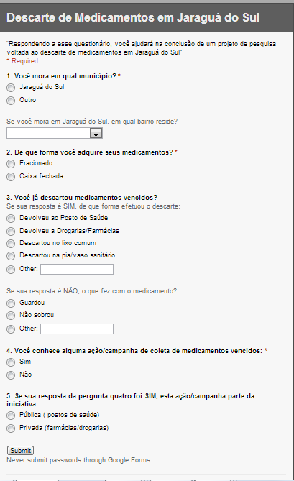
Fonte:https://docs.google.com/forms/d/1GmmFtFgyS4jVe5mCkXCJqYoRRt0yfa6k4R6GJhpxWg/viewform?usp=sharing&edit_requested=true&pli=1

Anexo 3: Divulgação dos questionários
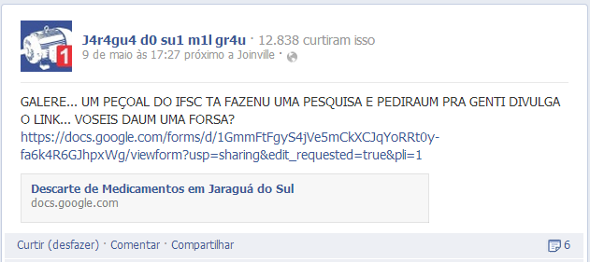

Disponível em https://www.facebook.com/jaraguamilgrau/posts/590399977645710

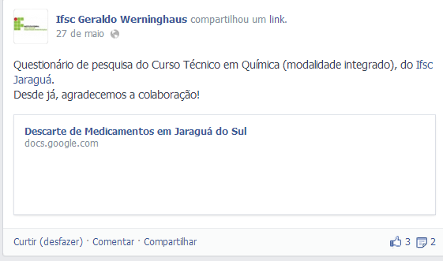
Disponível em: https://www.facebook.com/ifscgw/posts/383736988411509
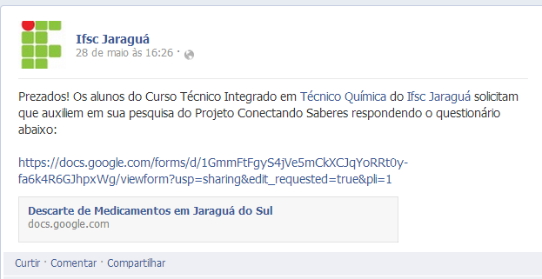

Disponível em: https://www.facebook.com/ifsc.jaragua/posts/555198847866340

Anexo 4: Tabulação dos Questionários
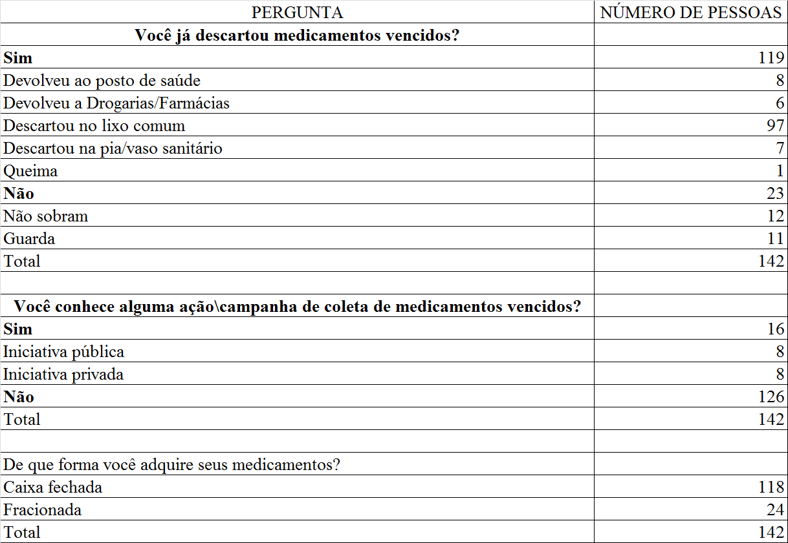

Anexo 5: pré-análise dos questionários
